**TRƯỜNG ĐẠI HỌC CÔNG NGHIỆP HÀ NỘI**

**KHOA CÔNG NGHỆ THÔNG TIN**

**======***======**



BÁO CÁO BTL THUỘC HỌC PHẦN:

PHÂN TÍCH ĐẶC TẢ CÁC YÊU CẦU PHẦN MỀM

**PHÂN TÍCH ĐẶC TẢ CÁC YÊU CẦU**

**WEBSITE ANTA.COM.VN**

|  |  |
| --- | --- |
| GVHD : | Ths Nguyễn Thị Thu Huyền |
| Nhóm - Lớp : | 4 – 2024IT6097002 |
| Thành viên : | Hồ Phi Hùng 2023606843 |
|  | Nguyễn Quang Huy 2023605032 |
|  | Nguyễn Hà Nam 2023606322 |
|  | Hoàng Ninh Việt 2023604646 |
|  | Nguyễn Thị Bích Ngọc 2023605756 |

Hà Nội, Năm 2025

# LỜI MỞ ĐẦU

Trong bối cảnh thương mại điện tử phát triển mạnh mẽ, các thương hiệu thời trang và thể thao đang không ngừng mở rộng nền tảng bán hàng trực tuyến để tiếp cận khách hàng một cách nhanh chóng và hiệu quả. Anta – một trong những thương hiệu thể thao hàng đầu châu Á, đã xây dựng và phát triển website <https://anta.com.vn/> nhằm mang đến trải nghiệm mua sắm trực tuyến thuận tiện, hiện đại và chuyên nghiệp cho người tiêu dùng tại Việt Nam.

Nhận thức được tầm quan trọng của việc phân tích và đặc tả yêu cầu phần mềm đối với một website thương mại điện tử, nhóm chúng em đã thực hiện bài tập lớn “Phân tích và đặc tả yêu cầu phần mềm Hệ thống bán hàng tại CÔNG TY TNHH ANTA SPORTS VIỆT NAM”. Báo cáo này tập trung nghiên cứu các tính năng quan trọng của website, đánh giá mức độ thân thiện với người dùng, hiệu quả vận hành, cũng như các yếu tố cần cải thiện để nâng cao trải nghiệm khách hàng.

Quá trình thực hiện báo cáo bao gồm việc khảo sát thực tế, phân tích mô hình hoạt động, xác định các yêu cầu chức năng và phi chức năng, từ đó đề xuất các giải pháp tối ưu hóa hiệu suất website. Mục tiêu của nhóm là cung cấp cái nhìn toàn diện về hệ thống, góp phần vào việc hoàn thiện và nâng cao chất lượng website anta.com.vn trong thời gian tới.

Trong quá trình nghiên cứu, nhóm chúng em đã cố gắng hoàn thành bài báo cáo một cách chi tiết và đầy đủ nhất. Tuy nhiên, không thể tránh khỏi những thiếu sót, vì vậy nhóm rất mong nhận được những ý kiến đóng góp từ giảng viên để có thể hoàn thiện hơn.

Nhóm chúng em xin chân thành cảm ơn!

**MỤC LỤC**

LỜI MỞ ĐẦU 2

Chương 1: Khảo sát hệ thống 5

1.1 Tổng quan 5

1.1.1 Mục tiêu 5

1.1.2 Phương pháp 5

1.1.3 Đối tượng khảo sát 36

1.1.4 Kết quả sơ bộ 36

1.2 Khảo sát chi tiết. 42

1.2.1. Hoạt động của hệ thống 42

1.2.2. Các yêu cầu chức năng 43

1.2.3. Các yêu cầu phi chức năng 44

Chương 2. Mô hình hóa dữ liệu 45

2.1 Các yêu cầu về dữ liệu 45

2.2 Biểu đồ thực thể liên kết mức logic 47

2.3 Mô hình cơ sở dữ liệu mức vật lý 47

2.3.1 Thiết kế bảng 47

2.3.2 Biểu đồ thực thể liên kết mức vật lý 53

Chương 3: Mô hình hóa chức năng 54

3.1 Biểu đồ use case 54

3.1.1 Biểu đồ use case tổng quát 54

3.1.2 Phân rã một số use case 55

3.2 Mô tả chi tiết các use case 58

3.2.1 Mô tả use case Đặt hàng ( Hồ Phi Hùng) 58

3.2.2 Mô tả use case Theo dõi đơn hàng ( Nguyễn Quang Huy) 60

3.2.3 Mô tả use case Xem ưu đãi ( Nguyễn Hà Nam) 61

3.2.4 Mô tả use case Bảo trì phương thức vận chuyển ( Ninh Hoàng Việt) 62

3.2.5 Mô tả use case Bảo trì thanh toán ( Nguyễn Thị Bích Ngọc) 65

# Chương 1: Khảo sát hệ thống

## 1.1 Tổng quan

### 1.1.1 Mục tiêu

Khảo sát và nghiên cứu trang web ANTA.COM.VN nhằm xây dựng hệ thống phần mềm hỗ trợ kinh doanh sản phẩm thời trang và thể thao trực tuyến.

Tổng quan kiến trúc trang web: Phân tích công nghệ nền tảng, công cụ hỗ trợ, cùng với mục tiêu kinh doanh và nhóm người dùng chính.

Đánh giá chức năng chính: Bao gồm các tính năng mua sắm trực tuyến, giỏ hàng, thanh toán, quản lý tài khoản. Xem xét hiệu suất tải trang, tính ổn định, khả năng mở rộng và tương thích với nhiều thiết bị. Phân tích khả năng tích hợp với hệ thống thanh toán, vận chuyển và quản lý quan hệ khách hàng (CRM). Đánh giá trải nghiệm người dùng (UI/UX).

Phân tích giao diện người dùng: Đánh giá khả năng điều hướng, sự thuận tiện khi sử dụng và tính thân thiện với người dùng. Xem xét quy trình mua hàng, thanh toán và hỗ trợ khách hàng. Đánh giá hiệu suất và bảo mật hệ thống.

Đánh giá hiệu suất và bảo mật: Phân tích tốc độ tải trang, khả năng xử lý khi có lưu lượng truy cập cao. Xem xét các biện pháp bảo vệ dữ liệu người dùng và giao dịch trực tuyến. Thu thập ý kiến phản hồi để đưa ra đề xuất cải tiến.

Đề xuất cải tiến: Thu thập ý kiến từ người dùng và quản trị viên, xác định điểm mạnh, hạn chế của hệ thống. Đưa ra các phương án tối ưu, cải thiện trải nghiệm người dùng và nâng cao hiệu quả hoạt động của website, góp phần vào chiến lược phát triển lâu dài của ANTA.COM.VN.

### Phương pháp

* Phỏng vấn

|  |  |
| --- | --- |
| Kế hoạch phỏng vấn | |
| Người được hỏi: Nguyễn Thanh Nga | Người phỏng vấn: Nguyễn Thị Bích Ngọc |
| Địa chỉ: Tầng 6, Tòa Friendship, Số 3, Đường Lê Duẩn, Phường Bến Nghé, Quận 1, Hồ Chí Minh, Việt Nam  Số điện thoại: 0974945488  Email: saleonline@anta.com | Thời gian hẹn: 25/03/2025  Thời điểm bắt đầu: 9h  Thời điểm kết thúc:9h35 |
| Đối tượng: Khách hàng của website bán hàng ANTA  Cần thu thập dữ liệu:   * Hoạt động mua sản phẩm của khách hàng trên website trong 3 tháng gần đây * Các góp ý của khách hàng về website   Cần thỏa thuận về:   * Mục đích sử dụng thông tin phỏng vấn * Phạm vi các chủ đề sẽ đề cập trong cuộc phỏng vấn mang tính khách quan, phục vụ cho việc cải tiến hệ thống | Các yêu cầu:   * Trình độ: Sinh viên từ năm 2 trở lên có chuyên ngành thuộc ngành công nghệ thông tin * Cần chuẩn bị sẵn các câu hỏi phù hợp với mục đích của cuộc phỏng vấn, luôn giữ thái độ lịch sự, tôn trọng người được phỏng vấn |
| Chương trình:   * Giới thiệu bản thân * Tổng quan về mục đích phỏng vấn: Tìm hiểu về trải nghiệm người dung khi mua hàng trên website * Các chủ đề sẽ đề cập: * Chủ đề 1: Trải nghiệm của khách hàng khi mua hàng trên website * Chủ đề 2: Các đề xuất của khách hàng về hệ thống * Tổng hợp các nội dung chính * Ý kiến của người được hỏi (nếu có) và kết thúc | Ước lượng thời gian:   * 5 phút * 5 phút      * 10 phút * 7 phút * 5 phút   - 3 phút |
| Tổng thời gian dự kiến: 35 phút | |

|  |  |
| --- | --- |
| Phiếu phỏng vấn | |
| Tên dự án: Phân tích và đặc tả yêu cầu phần mềm cho website bán hàng công ty ANTA | Tiểu dự án: Nghiên cứu trải nghiệm người dùng và đánh giá mức độ hài lòng đối với quy trình mua sắm của khách hàng trên website ANTA.COM.VN |
| Người được hỏi: Nguyễn Thanh Nga | Ngày: 25/03/2025  Người hỏi: Nguyễn Thị Bích Ngọc |
| Câu hỏi: | Ghi chú: |
| Câu 1: Bạn đánh giá thế nào về giao diện của website anta.com.vn? | Trả lời: Tôi thấy màu sắc rất dịu, dễ nhìn, không gây rối mắt. |
| Câu 2: Các danh mục và chế độ lọc sản phẩm có hỗ trợ bạn nhiều khi mua hàng không? | Trả lời: Có. Việc danh mục được phân loại rõ ràng rất hữu ích. Tôi thường vào danh mục Up to 50% để săn các mặt hàng được giảm giá, nhờ đó mà tôi mua được hàng chính hãng mà giá rẻ. Chế độ lọc hàng giúp tôi tìm được những sản phẩm đáp ứng yêu cầu về kích cỡ, màu sắc,… mà không phải mày mò giữa một đống sản phẩm. |
| Câu 3: Bạn thấy hệ thống có rắc rối hay bất tiện gì khi sử dụng không? | Trả lời: Có. Khi tôi nhấn vào mua ngay nhưng không thấy có mã giảm giá nên không mua nữa, nhưng sản phẩm lại tự động được thêm vào giỏ hàng nên nhiều khi tôi phải ngồi xóa bớt sản phẩm trong giỏ hàng để tránh mua nhầm. |
| Câu 4: Bạn đã từng gặp sự cố nào khi đặt hàng chưa? | Trả lời: Thật ra thì có sự cố, nhưng không phải do hệ thống mà do tôi đặt nhầm size. Nên tôi phải liên hệ với bên hỗ trợ khách hàng để hủy đơn. |
| Câu 5: Bạn có hay vào mục tin tức ở trang chủ không, bạn thấy mục này có thúc đẩy việc mua hàng của bạn không? | Trả lời: Thỉnh thoảng tôi có vào mục tin tức. Tôi thấy nó có tác dụng thúc đẩy bởi vì có các bài báo về chương trình khuyến mại hoặc các thông báo về các bộ sưu tập mới ra mắt. Tôi cũng khá thích cập nhật thông tin các sản phẩm đang trend. |
| Câu 6: Bạn có cảm thấy an tâm về việc bảo mật thông tin cá nhân và thanh toán trên website không? | Trả lời: Có. Thanh toán qua cổng trung gian uy tín, mình thấy yên tâm. |
| Câu 7: Bạn nghĩ website nên cải thiện điểm nào để quá trình mua sắm thuận tiện hơn? | Trả lời: Như trải nghiệm về việc đặt nhầm size trước đó thì mình nghĩ nên thêm chức năng “Hủy đơn hàng” để việc hủy đơn hàng dễ dàng hơn. Chứ nếu mình đặt hàng lúc 0h, mình rất ngại gọi cho bên hệ thống. Đến lúc nhớ ra thì hàng giao rồi. |
| Câu 8: Bạn có mong muốn hệ thống có thêm tính năng chat trực tuyến với nhân viên tư vấn, hoặc tích hợp AI không? | Trả lời: Có chứ, thế thì tiện lợi quá. |
| Câu 9: Theo bạn, chức năng theo dõi đơn hàng có thể làm rõ ràng hơn bằng cách nào? | Trả lời: Mình nghĩ có thể thêm bản đồ theo dõi đơn như Shopee thì sẽ tiện lợi hơn. |
| Câu 10: Bạn có sẵn sàng tiếp tục mua hàng và giới thiệu website này cho người khác không? | Trả lời: Có chứ. Dù còn vài điểm cần cải thiện, nhưng mình hài lòng với chất lượng sản phẩm và dịch vụ của ANTA. |
| Đánh giá chung:   * Người được hỏi có kinh nghiệm mua hàng trên website Anta, và có trải nghiệm tích cực đối với website * Khách hàng có một số góp ý về hệ thống dựa trên nhu cầu và trải nghiệm của mình * Các góp ý của khách hàng sẽ giúp cải thiện và nâng cao chất lượng của website, giúp giữ chân các khách hàng quen thuộc và thu hút thêm các khách hàng mới | |

* Phỏng vấn

|  |  |
| --- | --- |
| KẾ HOẠCH PHỎNG VẤN | |
| Người được hỏi: Khách hàng của cửa hàng ANTA Việt Nam – Nguyễn Văn Thành | Người phỏng vấn: Ninh Hoàng Việt |
| Địa chỉ: Tầng 3, Tòa E4, Khu đô thị Ciputra, Phường Phú Thượng, Quận Tây Hồ, Hà Nội  Số điện thoại: 0344764785  Email: Nguyenthanh@gmail.com | Thời gian hẹn: Ngày 29/3/2025  Thời điểm bắt đầu: 7h30  Thời điểm kết thúc: 8h05 |
| Đối tượng được hỏi: Khách hàng của cửa hàng ANTA Sports  Những thông tin cần thu thập:  + Tìm hiểu về trải nghiệm của khách hàng khi mua hàng online.  + Cảm nhận về chất lượng và thái độ phục vụ của nhân viên.  Cần thỏa thuận về:  + Người tham gia khảo sát hoàn toàn tự nguyện và đã đồng ý với các điều khoản của buổi khảo sát.  + Giữ thái độ tích cực, vui vẻ, cởi mở và hợp tác trong suốt quá trình khảo sát.  + Tập trung vào nội dung khảo sát, tránh trao đổi các vấn đề không liên quan. | Các yêu cầu đòi hỏi:  + Sinh viên năm 2 trường đại học công nghiệp Hà Nội. |
| Chương trình:  - Giới thiệu:  - Tổng quan về dự án  - Tổng quan về phỏng vấn  - Chủ đề sẽ đề cập, xin phép được ghi âm.  **Chủ đề 1: Các chức năng cần có của website**  **Chủ đề 2: Quy trình bán hàng**  **Chủ đề 3: Quy trình chăm sóc khách hàng**  Tổng hợp nội dung chính, ý kiến của người được hỏi.  Kết thúc (thỏa thuận) | Ước lượng thời gian:  1 phút  2 phút  2 phút  7 phút  8 phút  6 phút  2 phút    2 phút |
|  | Dự kiến tổng cộng: 30 phút |

|  |  |  |
| --- | --- | --- |
| PHIẾU PHỎNG VẤN | | |
| Tên dự án: Phân tích và đặc tả yêu cầu phần mềm website bán hàng ANTA Sports | |
| Tên tiểu dự án: Tìm hiểu về trải nghiệm và đánh giá của người dùng về giao diện và quy trình mua hàng, chất lượng dịch vụ website bán hàng ANTA Sports | |
| Người được hỏi: Nguyễn Văn Thành | Ngày: 30/3/2025 Người hỏi: Ninh Hoàng Việt |
|
| Câu hỏi | Ghi chú |
| **Câu 1**:Khi truy cập website lần đầu, quý khách có gặp khó khăn gì trong việc tìm sản phẩm mình cần không? Nếu có, đó là điều gì? | Trả lời: Có, ban đầu tôi hơi khó khăn vì thanh tìm kiếm không nổi bật, phải cuộn trang khá lâu mới thấy danh mục sản phẩm.  . |
|
|
| **Câu 2:** Giao diện website có đủ rõ ràng và dễ thao tác đối với quý khách không? Có đề xuất gì để cải thiện không? | Trả lời: Nhìn chung là dễ thao tác, nhưng nên làm rõ hơn phần phân loại sản phẩm theo mức giá để tiện lọc nhanh. |
|
| **Câu 3:** Quý khách có mong muốn website có thêm tính năng “ghi nhớ lịch sử tìm kiếm/sản phẩm yêu thích” không? | Trả lời: Có, điều này sẽ giúp tôi dễ dàng quay lại những sản phẩm mình đã xem trước đó mà không cần tìm lại từ đầu. |
|
| **Câu 4:** Chức năng so sánh sản phẩm trên website có hữu ích không? | Trả lời:  + Giúp khách hàng dễ dàng so sánh giá, tính năng và đặc điểm giữa các sản phẩm.  + Hỗ trợ khách hàng đưa ra quyết định mua hàng nhanh chóng và hợp lý hơn.  + Tiết kiệm thời gian tìm kiếm và đánh giá từng sản phẩm riêng lẻ. |
| **Câu 5:** Trong các thông tin sản phẩm (giá, đánh giá, chi tiết kỹ thuật...), bạn ưu tiên xem xét yếu tố nào đầu tiên và vì sao? | Trả lời: Thông thường, tôi xem giá cả đầu tiên để đảm bảo sản phẩm nằm trong ngân sách của mình.Chi tiết kỹ thuật cũng quan trọng, đặc biệt đối với các sản phẩm như giày thể thao, tôi cần biết rõ về chất liệu, công nghệ đế,.... |
| **Câu 6:** Bạn có thường xuyên đọc đánh giá của khách hàng khác trước khi mua hàng không? Bạn có tiêu chí nào để đánh giá độ tin cậy của các nhận xét đó, và bạn có đề xuất nào để cải thiện tính năng đánh giá sản phẩm trên website? | Trả lời: Tôi thường xuyên đọc đánh giá của khách hàng khác. Tôi thường chú ý đến những nhận xét có kèm theo ảnh hoặc video thực tế. Để tăng độ tin cậy, website có thể xác thực người đã mua sản phẩm mới được đánh giá, hoặc cho phép lọc đánh giá theo các tiêu chí khác nhau (ví dụ: số sao đánh giá ,.....) |
| **Câu 7:** Quá trình thanh toán đã đủ nhanh và thuận tiện chưa? Anh/chị có đề xuất cải thiện gì không? | Trả lời: Tôi thấy phần thanh toán còn hơi rườm rà. Ví dụ, cần điền lại thông tin giao hàng mỗi lần mua – nếu lưu được địa chỉ và thẻ ngân hàng thì sẽ tiện hơn nhiều. Ngoài ra, chưa có nhiều lựa chọn thanh toán như ví Momo hay ZaloPay. Nên mở rộng thêm các phương thức để linh hoạt hơn. |
| **Câu 8:** Anh/chị có muốn thêm phương thức thanh toán nào (ví điện tử, trả góp...) để tiện lợi hơn cho việc mua hàng? | Trả lời: Tôi muốn thêm các phương thức thanh toán sau:  + Ví điện tử (MoMo, ZaloPay, PayPal...).  + Thanh toán trả góp qua thẻ  + Ví trả sau  + Quét mã QR để thanh toán nhanh |
| **Câu 9**: Đội ngũ cần cung cấp hỗ trợ qua kênh nào (chat, tổng đài, email...)? | Trả lời: Tôi mong muốn đội ngũ cung cấp hỗ trợ qua các kênh như sau:  + Chat trực tuyến để nhận phản hồi tức thì.  + Tổng đài điện thoại để giải quyết các vấn đề phức tạp.  + Email để tiện cho việc lưu trữ và trao đổi thông tin chi tiết. |
| **Câu 10:** Nếu được đề xuất một tính năng hoàn toàn mới cho website bán hàng của chúng tôi, một tính năng mà bạn cho rằng sẽ mang lại giá trị lớn nhất cho bạn, thì đó sẽ là tính năng gì? Bạn có thể mô tả chi tiết về tính năng đó và lợi ích mà nó mang lại không? | Trả lời: Tôi nghĩ tính năng phối đồ ảo với giày sẽ giúp ích rất nhiều khi mua sắm. |
| Đánh giá chung:  + Khách hàng đánh giá cao tính trực quan của trang web và sự dễ dàng truy cập vào chức năng.  + Tuy nhiên, vẫn còn điểm chưa hoàn thiện – thanh tìm kiếm khá mơ hồ và hạn chế trong việc phân loại sản phẩm. Hệ thống thanh toán hiện tại hầu như không thuận tiện.  + Dù có những góp ý nhỏ, nhưng những phản hồi này đều mang tính chất xây dựng và khôn g làm giảm đi ấn tượng tích cực của khách hàng về trải nghiệm tổng thể. Việc cải thiện những điểm này sẽ giúp nâng cao chất lượng dịch vụ và làm hài lòng khách hàng hơn nữa. | |

* Phỏng vấn

| Người được hỏi: Nguyễn Thị Hoài | Người phỏng vấn: Hồ Phi Hùng |
| --- | --- |
| Địa chỉ: Tầng 6, Tòa Friendship, Số 3, Đường Lê Duẩn, Phường Bến Nghé, Quận 1, Hồ Chí Minh, Việt Nam  Sdt: 0974945488  Email: saleonline@anta.com | Thời gian hẹn: 12/03/2025 Thời điểm bắt đầu: 9h:31 Thời điểm kết thúc: 10h:00 |

|  |  |
| --- | --- |
| Đối tượng | Các yêu cầu đối với người được hỏi: |
| - Nhân viên bán hàng Anta.com.vn  - Cần thu thập dữ liệu về nghiệp vụ bán hàng, thống kê doanh số, thông tin sản phẩm(xuất xứ, giá cả,chất liệu,…), xử lý đơn hàng, và hoạt động khuyến mãi.  - Cần thỏa thuận sao chép nội dung bài viết, ghi âm cuộc phỏng vấn.  - Cam kết nội bộ thông tin bảo mật công ty. | Vai trò: học sinh năm 2 trường Đại Học Công Nghiệp Hà Nội  Vị trí: học sinh  Trình độ: Đại học  Kinh nghiệm: 2 năm trở lên trong lĩnh vực công nghệ thông tin  - Cần chuẩn bị các câu hỏi rõ ràng và chi tiết trước khi gặp gỡ người tham gia phỏng vấn  - Cần duy trì thái độ khách quan và trung thực khi thu thập thông tin  - Cần phải lắng nghe kỹ các câu trả lời của người tham gia và ghi chú đầy đủ, chính xác. |

|  |  |
| --- | --- |
| Chương trình | Ước lượng thời gian |
| Giới thiệu về bản thân, mục đích của buổi phỏng vấn | 1 phút |
| Tổng quan về dự án | 2 phút |
| Tổng quan về phỏng vấn | 1 phút |
| Chủ đề sẽ đề cập: Tìm hiểu về thông  tin, hoạt động bán hàng của hệ thống  bán hàng trên website ANTA.com | 1 phút |
| Xin phép được ghi âm | - |
| Chủ đề 1: quy trình và công cụ theo dõi doanh thu tại cửa hàng (câu hỏi và trả lời) | 7 phút |
| Chủ đề 2: yêu cầu và kỳ vọng đối với hệ thống quản lý bán hàng: phần mềm, báo cáo, thao tác thường dùng… (câu hỏi và trả lời) | 10 phút |
| Tổng hợp các nội dung chính được trả lời | 2 phút |
| Ý kiến của người được hỏi | 5 phút |
| Kết thúc (thỏa thuận) | 1 phút |
| Tổng cộng dự kiến: | 29 phút |

| Phiếu phỏng vấn | |
| --- | --- |
| Tên dự án: Phân tích và đặc tả yêu cầu phần mềm cho website bán hàng công ty ANTA | Tên tiểu dự án: Tìm hiểu về đánh giá và nhu cầu thực tế của người bán về giao diện, quy trình mua sắm, chất lượng dịch vụ trên website ANTA.COM |
| Người được hỏi: Nguyễn Thị Hoài | Ngày: 12/03/2025 |
| Người hỏi: Hồ Phi Hùng |  |

|  |  |
| --- | --- |
| Câu hỏi | Ghi chú |
| 1. Anh/chị có sử dụng hệ thống phần mềm để theo dõi doanh thu không? | Trả lời: Có, chủ yếu sử dụng báo cáo tổng hợp cuối ngày.  Quan sát: Người dùng khá quen với thao tác thống kê đơn hàng. |
| 2. Việc kiểm tra tồn kho có được thực hiện tự động qua phần mềm không? | Trả lời: Có, nhưng đôi khi phải kiểm tra thực tế.  Quan sát: Phần mềm chưa đồng bộ hoàn toàn với kho. |
| 3. Anh/chị có sử dụng công cụ phân tích doanh số theo thời gian không (tuần/tháng)? | Trả lời: Có, nhưng chưa chuyên sâu. Chỉ xem theo tháng.  Quan sát: Cần bổ sung biểu đồ trực quan. |
| 4. Khi có đơn hàng mới, quy trình xử lý như thế nào? | Trả lời: Đơn hàng được lưu trữ, xác nhận thủ công rồi mới đóng gói.  Quan sát: Thiếu tính năng xử lý hàng loạt. |
| 5. Có gặp khó khăn trong việc thống kê hàng bán chạy không? | Trả lời: Có. Hiện tại thống kê phải lọc tay.  Quan sát: Cần có báo cáo tự động theo tuần. |
| 6. Khách hàng có thường xuyên nhận được khuyến mãi qua hệ thống không? | Trả lời: Có gửi mã khuyến mãi, nhưng chưa rõ hiệu quả.  Quan sát: Nên có báo cáo tỉ lệ sử dụng mã giảm giá. |
| 7. Phần mềm hiện tại có hỗ trợ đánh giá mức độ hài lòng khách hàng không? | Trả lời: Có phần đánh giá sao và bình luận.  Quan sát: Chưa có tính năng tổng hợp đánh giá tự động. |
| 8. Khi có lỗi phát sinh đơn hàng, xử lý qua kênh nào? | Trả lời: Qua điện thoại hoặc  chat.  Quan sát: Nên tích hợp hệ thống  xử lý khiếu nại trong phần mềm. |
| 9. Việc giao hàng được theo dõi như thế nào? | Trả lời: Có liên kết bên giao hàng, nhưng phải kiểm tra thủ công.  Quan sát: Thiếu báo cáo trạng thái giao hàng. |
| 10. Anh/chị mong muốn tính năng nào được cải tiến thêm trong hệ thống hiện tại? | Trả lời: Báo cáo thông minh, phân tích khách hàng tiềm năng.  Quan sát: Ý kiến hữu ích cho giai đoạn nâng cấp hệ thống. |

|  |
| --- |
| Đánh giá chung: |
| - Người được hỏi nhiệt tình, hiểu rõ công việc nhưng hệ thống còn thiếu các công cụ phân tích chuyên sâu.  - Cần bổ sung công cụ hỗ trợ thống kê, cảnh báo hàng tồn kho thấp, báo cáo trực quan hơn. |

|  |  |
| --- | --- |
| Kế hoạch phỏng vấn | |
| Người được hỏi: Nguyễn Thị Minh Hằng | Người phỏng vấn: Nguyễn Quang Huy |
| Địa chỉ: Tầng 2, TTTM Vincom Trần Duy Hưng, P. Trung Hòa, quận Cầu Giấy, Hà Nội  Số điện thoại: 02422175000  Email: Banhangonline@anta.com | Thời gian hẹn: 06/05/2025  Thời điểm bắt đầu: 10h  Thời điểm kết thúc: 10h45 |
| Đối tượng: Khách hàng  Cần thu thập dữ liệu:  - Độ tin cậy và tính đầy đủ của mô tả sản phẩm  - Hiểu biết và trải nghiệm với các phương thức thanh toán trên website  - Trải nghiệm tìm kiếm sản phẩm trong quá trình mua sắm  - Đề xuất cải thiện cho tính năng tìm kiếm hoặc hiển thị thông tin sản phẩm  Cần thỏa thuận về:  - Thống nhất các nội dung trao đổi sẽ mang tính khảo sát khách quan, không ảnh hưởng đến quyền lợi cá nhân  - Tôn trọng thời gian và quyền riêng tư của người trả lời  - Khẳng định dữ liệu thu thập chỉ phục vụ mục đích nghiên cứu học tập, không chia sẻ bên thứ ba | Các yêu cầu:  - Sinh viên năm 2 trường Đại học Công nghiệp Hà Nội  - Cần chuẩn bị các câu hỏi rõ ràng và chi tiết trước khi gặp gỡ người tham gia phỏng vấn  - Cần duy trì thái độ khách quan và trung thực khi thu thập thông tin  - Cần phải lắng nghe kỹ các câu trả lời của người tham gia và ghi chú đầy đủ, chính xác để tránh thiếu sót trong quá trình thu thập dữ liệu. |
| Chương trình:  - Giới thiệu bản thân  - Trình bày mục đích phỏng vấn: Thu thập đánh giá về tính minh bạch sản phẩm, thanh toán và tìm kiếm trên website  - Tổng quan về dự án  - Tổng quan về phỏng vấn  - Chủ đề trao đổi: Tìm hiểu trải nghiệm, đánh giá và nhu cầu thực tế của khách hàng về mục mô tả sản phẩm, thanh toán, tìm kiếm sản phẩm  - Tổng hợp các nội dung chính ý kiến của người được hỏi. Kết thúc thỏa thuận | Ước lượng thời gian:  - 1 phút  - 3 phút      - 5 phút  - 10 phút  - 20 phút      - 6 phút |
| Tổng thời gian dự kiến: 45 phút | |

|  |  |
| --- | --- |
| Phiếu phỏng vấn | |
| Dự án: Phân tích và đặc tả yêu cầu phần mềm của website ANTA.COM | Tiểu dự án: Nghiên cứu độ tin cậy thông tin sản phẩm, phương thức thanh toán và trải nghiệm tìm kiếm trên website ANTA.COM |
| Người được hỏi: Nguyễn Thị Minh Hằng | Người hỏi: Nguyễn Quang Huy  Ngày: 20/4/2025 |
| Câu hỏi: | Ghi chú: |
| Câu 1**:** Bạn có thường đọc kỹ mô tả sản phẩm trước khi quyết định mua không? | Trả lời: Đa số các sản phẩm trước khi quyết định mua tôi đều đọc qua phần mô tả để biết chất liệu và các thông số kỹ thuật. Nếu phù hợp với bản thân, và giá cả hợp lí thì tôi sẽ mua sản phẩm. |
| Câu 2: Theo bạn, mô tả sản phẩm trên ANTA.COM có rõ ràng và chi tiết không? | Trả lời: Tôi thấy phần mô tả sản phẩm khá chi tiết, có nhiều hình ảnh về sản phẩm. Cách bố trí và màu sắc giao diện cũng khá là hài hòa, dễ nhìn. |
| Câu 3: Bạn đánh giá thế nào về độ tin cậy của hình ảnh và thông tin đăng tải? | Trả lời: Tôi thấy các hình ảnh khá đẹp và chuyên nghiệp. Mặc dù vẫn hiểu sản phẩm thực tế có thể sẽ không đẹp bằng ảnh thương mại, nhưng vẫn có một số sản phẩm khác xa thực tế. |
| Câu 4: Bạn hay sử dụng phương thức thanh toán nào? Có thuận tiện không? | Trả lời: Tôi thường thanh toán qua Momo hoặc thẻ thì rất nhanh, không phải nhập lại nhiều thông tin như một số web khác |
| Câu 5: Bạn có từng gặp sự cố khi thanh toán không? Nếu có thì bạn sẽ xử lí như thế nào? | Trả lời: Có lần tôi bị lỗi xác nhận giao dịch, phải thao tác lại, nhưng tôi thấy hiếm khi mới xảy ra sự cố đó lên không gây ảnh hưởng lớn. |
| Câu 6: Khi vào website ANTA.COM, bạn thường bắt đầu từ đâu để xem sản phẩm? | Trả lời: Tôi thường bấm vào 1 danh mục cụ thể ví dụ "Giày thể thao" hoặc "Quần áo". Nhiều khi tôi cũng vào sale 50% để hưởng được các ưu đãi của mình |
| Câu 7: Bạn thấy sản phẩm các danh mục được sắp xếp như thế nào? Có dễ hiểu không? | Trả lời: Tôi thấy khá dễ hiểu vì các sản phẩm được phân chia rõ ràng theo nhiều danh mục như giới tính, màu sắc, giá cả,... Ngoài ra trong trang còn có danh mục các sản phẩm đề xuất cho khách hàng tìm hiểu. |
| Câu 8**:** Khi xem danh mục, bạn có gặp khó khăn khi tìm đúng loại sản phẩm mình cần không? | Trả lời: Tôi thấy khá là khó khăn, vì web không có mục tìm kiếm sản phẩm trực tiếp mà chỉ có thanh lọc, nên nếu không xác định được trước các đặc tính sản phẩm của mình định mua để thu nhỏ quy mô lọc thì rất khó để tìm kiếm sản phẩm |
| Câu 9: Theo bạn, cần cải thiện gì trong chức năng tìm kiếm và hiển thị kết quả? | Trả lời: Tôi thấy web lên thêm thanh tìm kiếm sản phẩm trực tiếp để dễ dàng tìm kiếm và thêm phần đánh giá sản phẩm sau khi mua để các khách hàng sau có thể tham khảo ý kiến. |
| Câu 10: Bạn có đề xuất gì để nâng cao trải nghiệm khi mua sắm online trên ANTA.COM? | Trả lời: Có thể thêm video review và mục “được mua nhiều nhất” sẽ giúp tôi yên tâm hơn khi lựa chọn. |
| Đánh giá chung:  - Khách hàng đánh giá cao sự rõ ràng trong thông tin sản phẩm, nhưng mong muốn có thêm mục đánh giá sản phẩm, review sản phẩm.  - Việc thanh toán hiện tại khá thuận tiện, nhưng vẫn cần nâng cao độ ổn định khi xác thực giao dịch.  - Tính năng lọc sản phẩm cơ bản đã đáp ứng được nhu cầu, tuy nhiên thiếu tính năng tìm kiếm trực tiếp sản phẩm và danh mục “sản phẩm được mua nhiều nhất”.  - Các đề xuất về cải tiến đều thiết thực, tập trung vào việc hỗ trợ người dùng đưa ra quyết định mua hàng chính xác và nhanh chóng hơn. | |

|  |  |
| --- | --- |
| Kế hoạch phỏng vấn | |
| Người được hỏi: Trần Văn Khải | Người phỏng vấn: Nguyễn Hà Nam |
| Địa chỉ: Tầng 6, Tòa Friendship, Số 3, Đường Lê Duẩn, Phường Bến Nghé, Quận 1, Hồ Chí Minh, Việt Nam  Số điện thoại: 0815700405  Email: Banhangonline@anta.com.vn | Thời gian hẹn: 02/05/2025  Thời điểm bắt đầu: 9h  Thời điểm kết thúc:9h27 |
| Đối tượng: Khách hàng  Cần thu thập dữ liệu:  - Tìm hiểu nhu cầu của khách hàng về các sản phẩm trong hệ thống bán hàng  - Mức độ hài lòng của khách hàng đối với dịch vụ chăm sóc khách hàng của trang bán hàng online  - Mong muốn cải tiến những điểm chưa hài lòng về hệ thống  Cần thỏa thuận về:  - Thống nhất các nội dung trao đổi sẽ mang tính khảo sát khách quan, không ảnh hưởng đến quyền lợi cá nhân  - Tôn trọng thời gian và quyền riêng tư của người trả lời  - Khẳng định dữ liệu thu thập chỉ phục vụ mục đích nghiên cứu học tập, không chia sẻ bên thứ ba | Các yêu cầu:  Trình độ:   * Sinh viên từ năm 2 trở lên có chuyên ngành thuộc ngành công nghệ thông tin * Cần chuẩn bị sẵn các câu hỏi phù hợp với mục đích của cuộc phỏng vấn, luôn giữ thái độ lịch sự, tôn trọng người được phỏng vấn |
| Chương trình:   * Giới thiệu bản thân * Tổng quan về mục đích phỏng vấn: Tìm hiểu về nhu cầu mua sắm và sử dụng hệ thống bán hàng qua website   Các chủ đề sẽ đề cập:  • Chủ đề 1: Trải nghiệm mua sắm và mức độ hài lòng về dịch vụ chăm sóc khách hàng  • Chủ đề 2: Những khó khăn và mong muốn cải tiến hệ thống  - Tổng hợp các nội dung chính  - Ý kiến của người được hỏi (nếu có) và kết thúc | Ước lượng thời gian:   * 1 phút * 4 phút * 11 phút * 6 phút   - 3 phút  - 2 phút |
| Tổng thời gian dự kiến: 27 phút | |

|  |  |
| --- | --- |
| Phiếu phỏng vấn | |
| Dự án: Phân tích và đặc tả yêu cầu phần mềm của website ANTA.COM.VN | Tiểu dự án: Tìm hiểu trải nghiệm mua sắm, mức độ hài lòng về dịch vụ chăm sóc khách hàng và nhu cầu thực tế của khách hàng trên website ANTA.COM.VN |
| Người được hỏi: Trần Văn Khải | Người hỏi: Nguyễn Hà Nam  Ngày: 02/05/2025 |
| Câu hỏi: | Ghi chú: |
| **Câu 1:** Bạn thường mua những loại sản phẩm nào trên website ANTA.COM.VN? | Trả lời: Tôi thường mua giày thể thao trên website ANTA.COM.VN vì đây là dòng sản phẩm chủ lực của thương hiệu. Ngoài ra, tôi cũng thường mua thêm áo thun và quần thể thao, đặc biệt là vào các dịp khuyến mãi lớn như cuối năm hoặc sinh nhật thương hiệu.. |
| **Câu 2:** Bạn thường mua sắm online trên ANTA.COM.VN bao nhiêu lần mỗi tháng? | Trả lời: Tôi thường mua sắm online trên ANTA.COM.VN khoảng 2-3 lần mỗi tháng. Nếu có khuyến mãi đặc biệt, tôi có thể mua nhiều hơn. Tôi thích mua online vì tiết kiệm thời gian, dễ dàng so sánh giá và có thể theo dõi các chương trình giảm giá mà không cần đến trực tiếp cửa hàng. |
| **Câu 3:** Bạn biết đến website ANTA.COM.VN qua đâu? (Tìm kiếm Google, mạng xã hội, bạn bè giới thiệu...) | Trả lời: Tôi biết đến website ANTA.COM.VN qua quảng cáo trên Facebook. Ban đầu, tôi chỉ lướt qua nhưng sau đó bị thu hút bởi chương trình giảm giá và bộ sưu tập giày mới. Ngoài ra, tôi cũng thấy một số bạn bè chia sẻ trải nghiệm mua sắm trên ANTA.COM trên mạng xã hội, nên tôi quyết định thử. |
| **Câu 4:** Bạn cảm thấy giao diện website ANTA.COM.VN như thế nào? (Dễ dùng, hiện đại, rối mắt...) | Trả lời: Giao diện ANTA.COM.VN rất dễ sử dụng và hiện đại. Trang chủ được bố trí gọn gàng với các danh mục sản phẩm rõ ràng như giày, quần áo, phụ kiện. Màu sắc trang nhã, không gây rối mắt và các banner khuyến mãi được đặt ở vị trí dễ thấy. Ngoài ra, tôi rất thích thanh tìm kiếm sản phẩm được đặt ở đầu trang, giúp tôi dễ dàng tìm kiếm nhanh chóng. |
| **Câu 5:** Bạn đánh giá như thế nào về thời gian xử lý đơn hàng và giao hàng của ANTA.COM.VN? | Trả lời: Thời gian xử lý đơn hàng của ANTA.COM.VN nhìn chung là ổn định, thường trong vòng 1-2 ngày làm việc. Tuy nhiên, vào các dịp khuyến mãi lớn như sinh nhật thương hiệu hay lễ hội mua sắm, thời gian giao hàng đôi khi kéo dài hơn, khoảng 3-5 ngày. Tôi nghĩ ANTA nên có thêm thông báo cụ thể về thời gian giao hàng khi có quá tải để khách hàng không chờ đợi quá lâu. |
| Câu 6: Quá trình tìm kiếm và lọc sản phẩm trên website có nhanh chóng và chính xác không? | Trả lời: Quá trình tìm kiếm trên website ANTA.COM.VN khá nhanh, nhưng đôi khi hệ thống lọc sản phẩm chưa thực sự chính xác. Ví dụ, khi tôi chọn lọc theo kích cỡ giày hoặc màu sắc, vẫn có những sản phẩm không đúng với lựa chọn của tôi xuất hiện. Tôi mong muốn hệ thống lọc được cải thiện để đảm bảo kết quả chính xác hơn. |
| Câu 7: Bạn có cảm thấy hài lòng với dịch vụ chăm sóc khách hàng không? (Phản hồi nhanh, hỗ trợ hiệu quả...) | Trả lời: Tôi khá hài lòng với dịch vụ chăm sóc khách hàng của hệ thống. Mỗi khi gặp vấn đề như đơn hàng bị trễ hoặc sản phẩm bị lỗi, tôi đều nhận được phản hồi nhanh chóng qua email và tổng đài hỗ trợ. Đội ngũ chăm sóc khách hàng rất lịch sự và sẵn sàng hỗ trợ đến khi vấn đề được giải quyết. Tuy nhiên, vào giờ cao điểm, thời gian chờ phản hồi qua hotline có thể hơi lâu |
| Câu 8: Theo bạn, website ANTA.COM.VN cần cải thiện những điểm nào để nâng cao trải nghiệm người dùng? | Trả lời: Tôi nghĩ website ANTA.COM.VN có thể cải thiện hệ thống lọc sản phẩm để chính xác hơn, đặc biệt là khi lọc theo kích cỡ và màu sắc. |
| Câu 9: Bạn mong muốn website bổ sung thêm tính năng nào để mua sắm tiện lợi hơn? | Trả lời: Tôi mong muốn ANTA.COM.VN bổ sung tính năng thông báo qua email hoặc ứng dụng khi có sản phẩm mới hoặc chương trình khuyến mãi. |
| Câu 10: Bạn có đề xuất nào khác để giúp ANTA.COM.VN phục vụ khách hàng tốt hơn? | Trả lời: Tôi nghĩ ANTA nên mở rộng phương thức thanh toán để khách hàng có thêm lựa chọn như thanh toán qua ví điện tử, trả góp không lãi suất. Bên cạnh đó, việc bổ sung tính năng trả lời tự động trên website hoặc ứng dụng di động để giải đáp nhanh các câu hỏi thường gặp của khách hàng cũng rất cần thiết. |
| Đánh giá chung:  - Khách hàng có trải nghiệm mua sắm tích cực trên website ANTA.COM.VN, đặc biệt là về giao diện dễ sử dụng và dịch vụ chăm sóc khách hàng tận tình.  - Tuy nhiên, khách hàng cũng gặp một số khó khăn với tính năng lọc sản phẩm chưa chính xác và thời gian giao hàng vào dịp cao điểm.  - Các đề xuất bao gồm cải thiện hệ thống lọc sản phẩm, bổ sung tính năng thông báo sản phẩm mới và mở rộng phương thức thanh toán. Điều này sẽ giúp nâng cao chất lượng dịch vụ và gia tăng sự hài lòng của khách hàng. | |

* Phiếu điều tra

PHIẾU ĐIỀU TRA

Phiếu khảo sát khách hàng

về website của hệ thống thời trang ANTA.

Nhằm mục đích khảo sát khách hàng của cửa hàng về hoạt động và bán hàng của công ty, anh/chị vui lòng trả lời các câu hỏi trên phiếu điều tra này.

I. Thông tin Khách Hàng

Họ và tên: …………………..…………………………………………..

Số Điện Thoại: ……………………………………………………………

II. Nội dung điều tra

1. Bạn biết tới cửa hàng thông qua các kênh thông tin nào? (Chọn

nhiều)

☐Truyền hình mặt đất (VTV, radio,...)

☐Facebook.

☐ Tiktok.

☐Khác.

2. Bạn đánh giá giao diện và thiết kế website thế nào?  
☐ Rất đẹp và dễ sử dụng  
☐ Khá đẹp nhưng có thể cải thiện  
☐ Bình thường, không ấn tượng  
☐ Khó sử dụng và cần thay đổi

1. Bạn thấy giá sản phẩm bên ANTA thế nào?

☐Quá đắt.

☐Đắt.

☐Hợp lý.

☐Quá rẻ.

1. Bạn đã từng gặp vấn đề gì với đơn hàng của mình chưa?  
   ☐ Chưa từng  
   ☐ Giao sai sản phẩm  
   ☐ Sản phẩm bị lỗi/hỏng  
   ☐ Giao hàng chậm trễ  
   ☐ Khác: ………………………………………

5. Bạn thường sử dụng phương thức thanh toán nào?  
☐ Thanh toán khi nhận hàng (COD)  
☐ Chuyển khoản ngân hàng  
☐ Ví điện tử (Momo, ZaloPay, v.v.)  
☐ Thanh toán qua thẻ tín dụng/debit

6. Bạn có gặp khó khăn gì khi đặt hàng trên website không?  
☐ Không gặp khó khăn nào  
☐ Trang web tải chậm  
☐ Giao diện khó sử dụng  
☐ Thanh toán gặp lỗi  
☐ Khác: ………………………………………

7. Bạn đánh giá tốc độ giao hàng của ANTA như thế nào?  
☐ Nhanh, đúng thời gian dự kiến  
☐ Chấp nhận được, có chậm trễ đôi chút  
☐ Chậm hơn so với mong đợi  
☐ Rất chậm, cần cải thiện

8. Là người mua hàng, anh/chị có hài lòng với chương trình khuyến mãi và các chính sách ưa đãi cửa hàng không?

☐Rất hài lòng.

☐Hài lòng.

☐Ít hài lòng.

☐Không hài lòng.

9. Anh/chị có thắc mắc hoặc phàn nàn gì với dịch vụ mua hàng tại

hệ thống thời trang ANTA không?

………………………………………………………………………

………………………………………………………………………

………………………………………………………………………

……………………………

1. Bạn có đề xuất nào để cải thiện trải nghiệm mua sắm trực tuyến tại ANTA không?

………………………………………………………………………

………………………………………………………………………

………………………………………………………………………

……………………………

Link phiếu điều tra: https://docs.google.com/forms/d/e/1FAIpQLSdcrHtxDh5dFZT-xFvjyAIlzCh6nyKEcmpXXvs4o

PKmI_z2w/viewform?usp=sharing&ouid=117782396547556975221

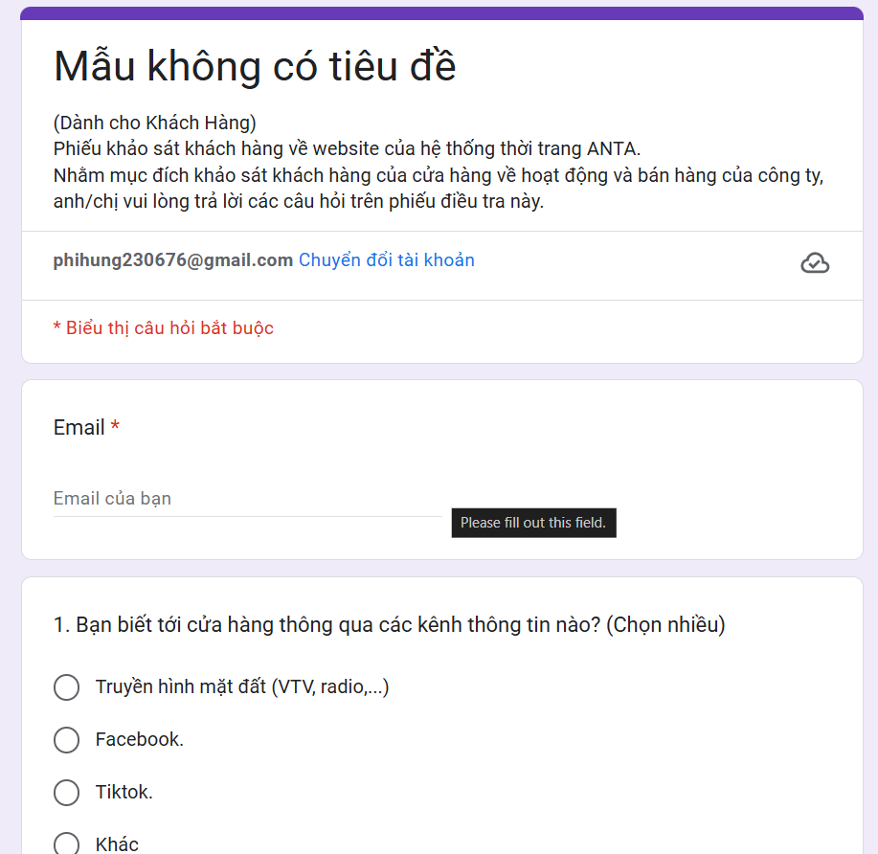

*Hình 1.1 phiếu điều tra phần 1*

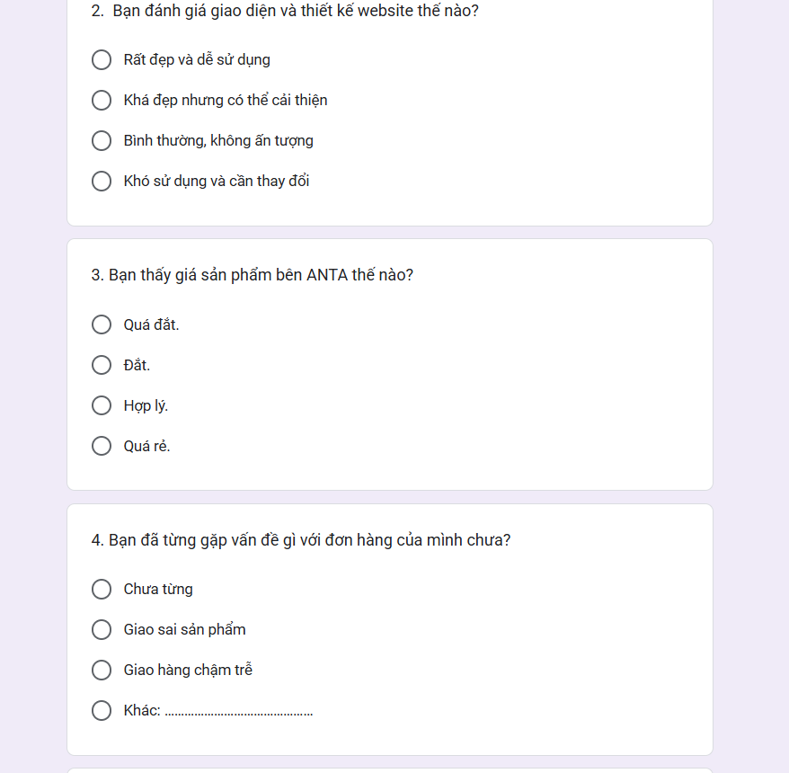

*Hình 1.2 phiếu điều tra phần 2*

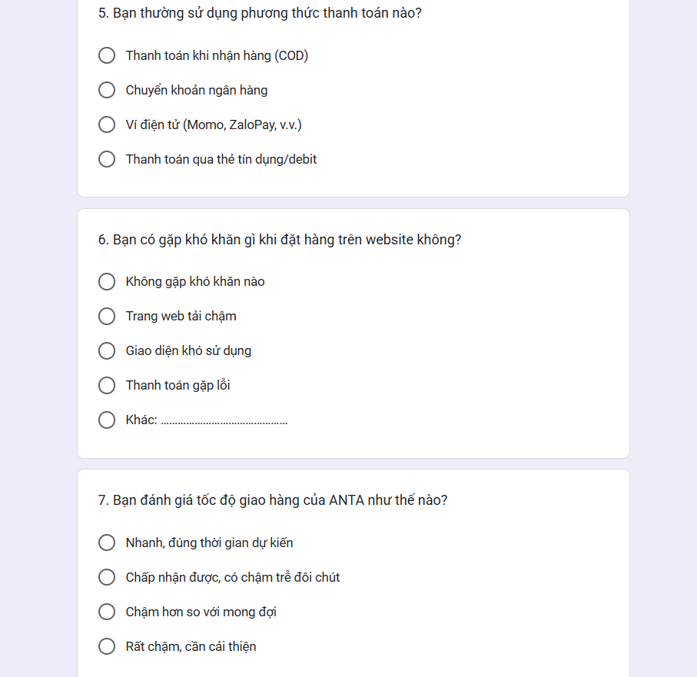

*Hình 1.3 phiếu điều tra phần 3*

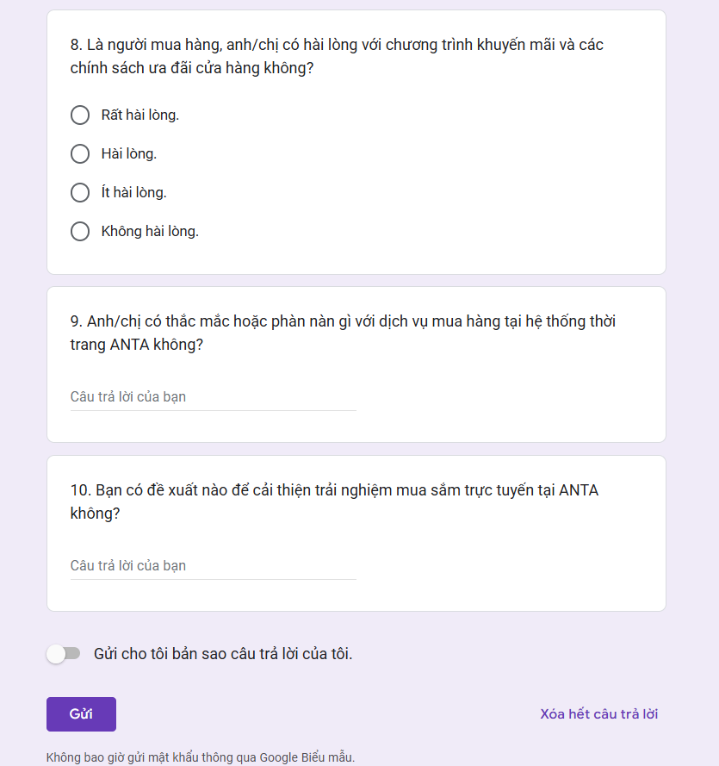

*Hình 1.4 phiếu điều tra phần 4*

* Quan sát

Quan sát hoạt động mua hàng: khi khách hàng có nhu cầu mua các sản phẩm thì khách hàng có thể tự mình đặt hàng qua hệ thống hoặc liên hệ nhân viên tư vấn để được hỗ trợ đặt mua hàng. Trước khi khách hàng đăng ký đặt mua hàng sẽ tìm hiểu trước thông tin mặt hàng để đáp ứng nhu cầu của bản thân. Sau đó khách hàng phải kê khai đầy đủ thông tin cá nhân địa chỉ để được giao hàng chính xác.

### 1.1.3 Đối tượng khảo sát

**Đối tượng phỏng vấn**: Nhân viên bán hàng đóng vai trò là cầu nối giữa doanh nghiệp và khách hàng, có trách nhiệm hỗ trợ, tư vấn lựa chọn sản phẩm phù hợp với nhu cầu của người mua. Họ cũng cung cấp đầy đủ thông tin về giá cả, chương trình khuyến mãi và chính sách bán hàng. Đồng thời, họ tiếp nhận ý kiến, phản hồi từ khách hàng để góp phần nâng cao chất lượng phục vụ và mang đến trải nghiệm mua sắm tốt hơn.

**Đối tượng điều tra, quan sát**: Khách hàng là người chọn và mua sản phẩm.

### 1.1.4 Kết quả sơ bộ

**Địa chỉ:** Tầng 10, Tòa nhà Handico, Phạm Hùng, Nam Từ Liêm, Hà Nội, Việt Nam.

**Quá trình hình thành và phát triển:** ANTA được thành lập bởi Ding Shizhong, tại Phúc Kiến, Trung Quốc vào năm 1991. Công ty bắt đầu là một nhà máy nhỏ chuyên sản xuất giày thể thao cho thị trường Trung Quốc. Tiến độ diễn ra nhanh chóng và nhanh chóng trở thành một trong những thương hiệu giày thể thao phổ biến nhất Trung Quốc. Công ty đã có bước tiến vượt bậc vào những năm 2000 vì đó là thời điểm họ ký hợp đồng với nhiều vận động viên nổi tiếng, thành lập trung tâm nghiên cứu của riêng mình và đầu tư mạnh vào công nghệ sản xuất tiên tiến. ANTA lần đầu tiên được niêm yết trên Sàn giao dịch chứng khoán Hồng Kông vào năm 2007 khi nhận được động lực phát triển quốc tế. Việc mua lại FILA Trung Quốc (năm 2015) và Amer Sports (năm 2019) đã thúc đẩy thêm khía cạnh này cho ANTA, tăng cường thâm nhập thị trường và củng cố vị thế của mình như một thương hiệu toàn cầu.

**Hoạt động kinh doanh tại Việt Nam:** ANTA Sports Việt Nam đang tập trung vào việc xây dựng mạng lưới phân phối và mở rộng hệ thống cửa hàng trên toàn quốc. Công ty không chỉ chú trọng vào hoạt động bán lẻ mà còn hợp tác với các tổ chức thể thao, tài trợ sự kiện để tăng cường độ nhận diện thương hiệu. Ngoài ra, ANTA cũng triển khai nhiều chính sách ưu đãi dành cho đại lý nhằm thu hút các đối tác kinh doanh mới và mở rộng thị phần tại Việt Nam.

**Định hướng và phát triển:** ANTA đặt mục tiêu trở thành thương hiệu giày thể thao hàng đầu tại Việt Nam với chiến lược mở rộng quy mô lên 150 cửa hàng trên toàn quốc thông qua mô hình nhượng quyền. Công ty tiếp tục nghiên cứu và ứng dụng công nghệ tiên tiến để nâng cao chất lượng sản phẩm, đồng thời phát triển các dòng giày phù hợp với nhiều phân khúc khách hàng. Việc tài trợ cho các sự kiện thể thao lớn như VPBank Hanoi International Marathon 2024 và hợp tác cùng các vận động viên nổi tiếng là một trong những chiến lược quan trọng nhằm gia tăng độ phủ thương hiệu và khẳng định vị thế của ANTA tại thị trường Việt Nam.

#### Các tài liệu thu thập được

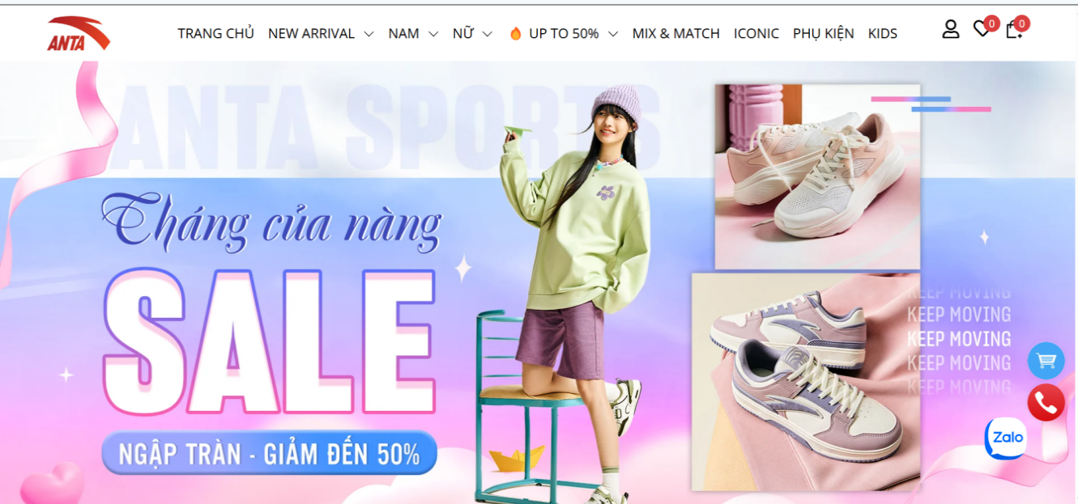

*Hình 1. Trang chủ của website <http://anta.com.vn/>*

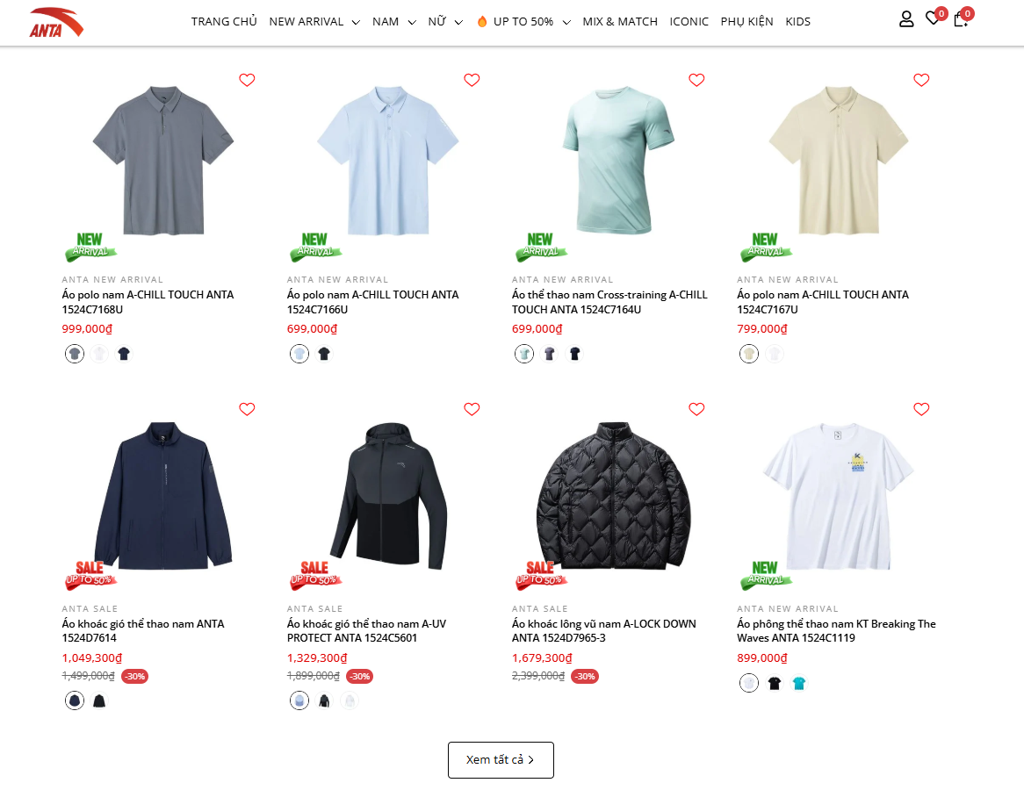

*Hình 2. Ưa đãi giảm giá các sản phẩm.*

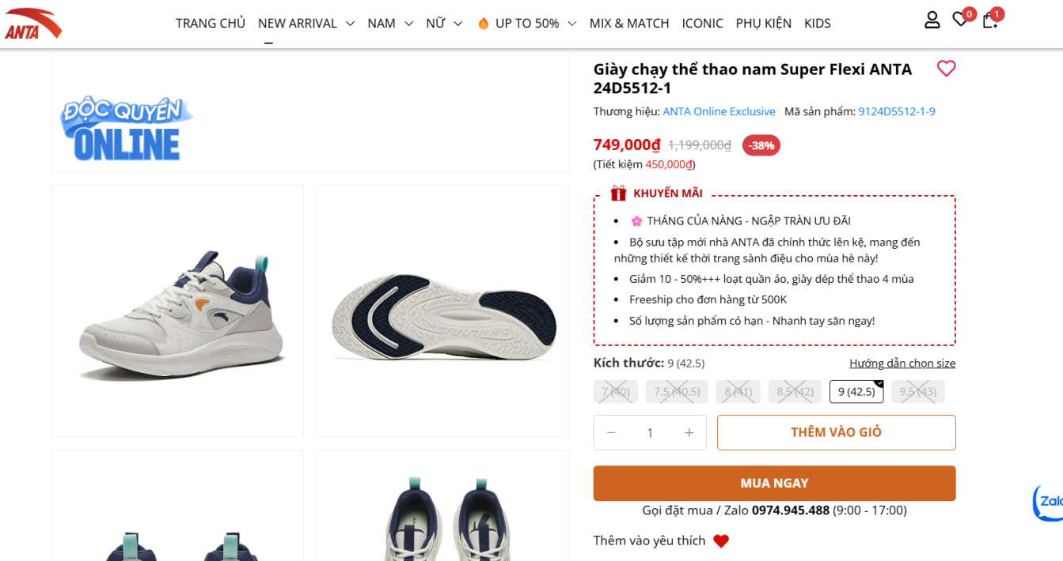

*Hình3. Mua hàng trực tuyến.*

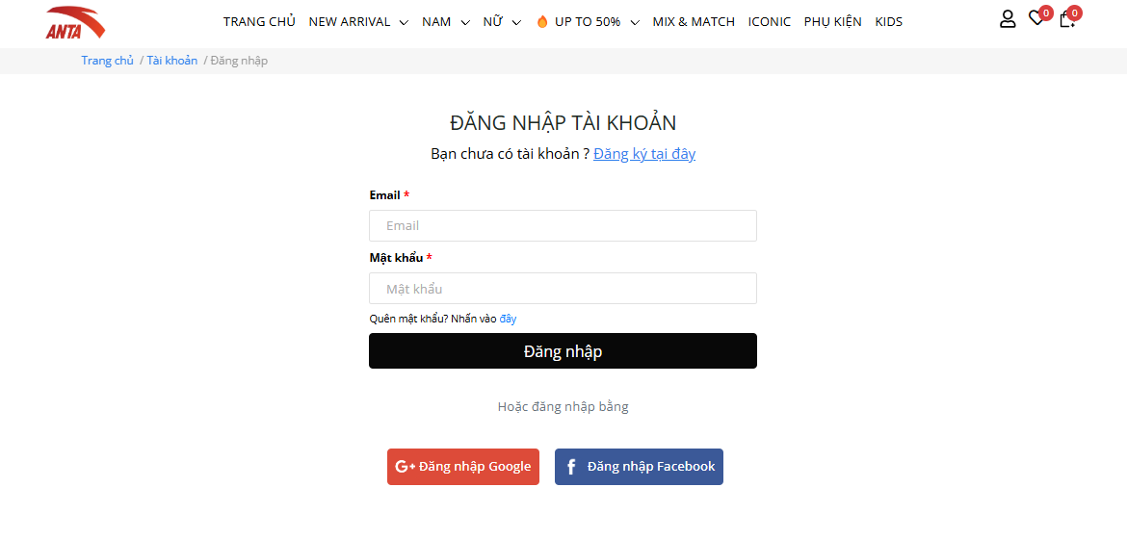

*Hình 4. Đăng nhập tài khoản*

*Hình 5. Mô tả chi tiết sản phẩm*

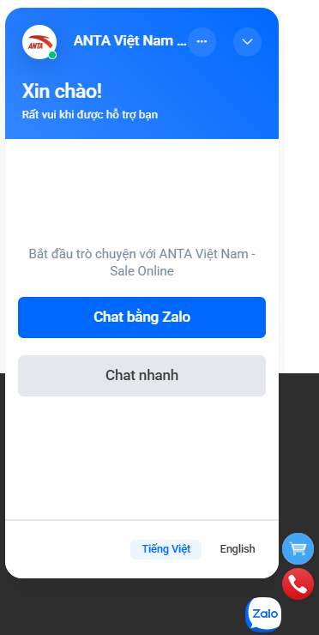

*Hình 6. Chăm sóc khách hàng*

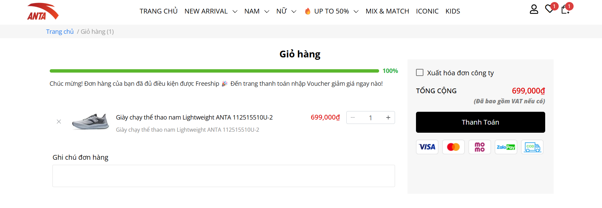

*Hình 7. Hình ảnh giỏ hàng*

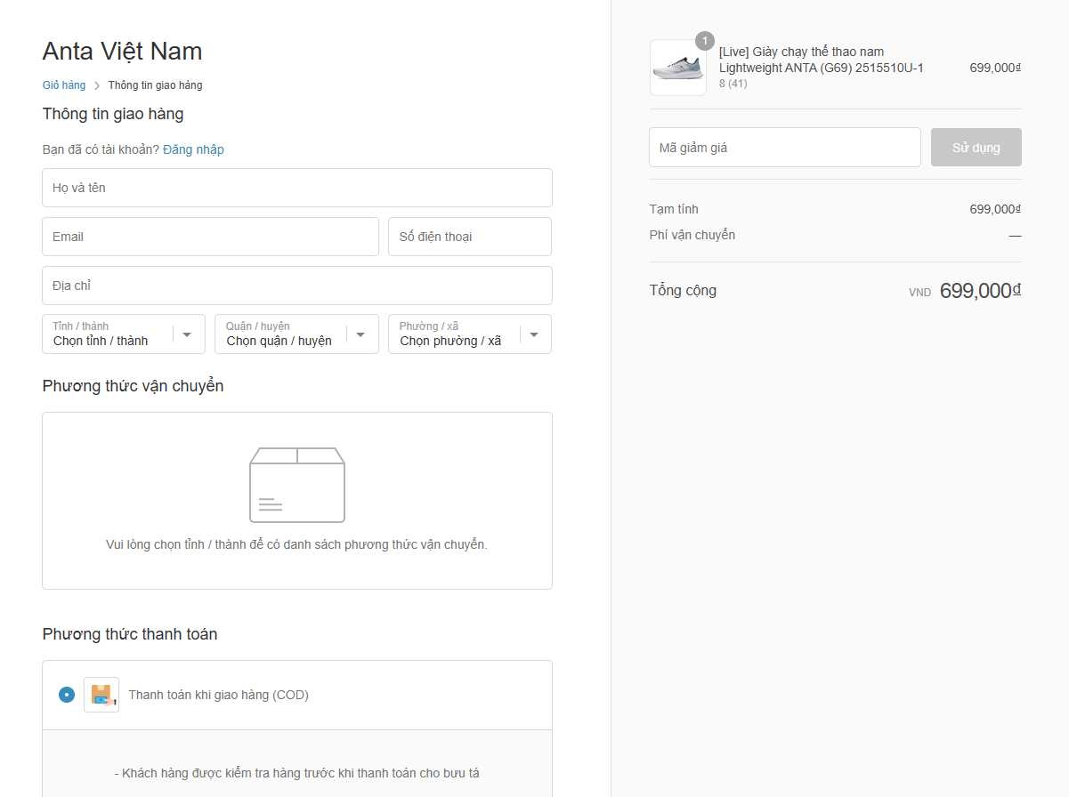

*Hình ảnh 8. Thanh toán giỏ hàng*

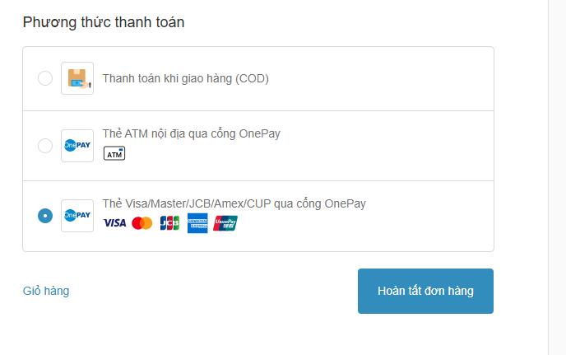

*Hình ảnh 9. Phương thức thanh toán*

## 1.2 Khảo sát chi tiết.

### 1.2.1. Hoạt động của hệ thống

* Cấu trúc trang web

Trang web ANTA Việt Nam (<https://anta.com.vn/>) là một nền tảng thương mại điện tử bán các sản phẩm thể thao. Hệ thống có các thành phần chính:

- Trang chủ: Hiển thị sản phẩm nổi bật, chương trình giảm giá.

- Danh mục sản phẩm: Giày, áo, quần, phụ kiện cho nam, nữ và trẻ em

- Giỏ hàng: Quản lý sản phẩm đã chọn mua.

- Thanh toán: Xử lý đơn hàng và các phương thức thanh toán.

- Quản lý tài khoản: Đăng ký, đăng nhập, theo dõi đơn hàng.

- Dịch vụ khách hàng: Chính sách bảo hành, đổi trả, tư vấn.

* Luồng hoạt động chính

Hệ thống cho phép người dùng thực hiện các hành động sau:

1. Tìm kiếm sản phẩm: Người dùng nhập từ khóa để tìm kiếm sản phẩm theo danh mục hoặc từ khóa cụ thể.
2. Xem sản phẩm: Hiển thị thông tin sản phẩm bao gồm giá, mô tả, hình ảnh, đánh giá.
3. Thêm sản phẩm vào giỏ hàng: Người dùng có thể thêm sản phẩm vào giỏ hàng, điều chỉnh số lượng hoặc xóa sản phẩm khỏi giỏ.
4. Thanh toán đơn hàng: Người dùng điền thông tin giao hàng, chọn phương thức thanh toán (tiền mặt, thẻ, ví điện tử).
5. Quản lý tài khoản: Người dùng có thể đăng ký, đăng nhập, chỉnh sửa thông tin cá nhân.
6. Theo dõi đơn hàng: Người dùng kiểm tra trạng thái đơn hàng, lịch sử mua hàng.
7. Hỗ trợ khách hàng: Liên hệ với trung tâm hỗ trợ qua số điện thoại, email hoặc chatbot.

### 1.2.2. Các yêu cầu chức năng

* Chức năng dành cho khách hàng
* Đăng ký tài khoản: Người dùng có thể tạo tài khoản mới bằng email hoặc số điện thoại.
* Đăng nhập tài khoản: Người dùng có thể đăng nhập bằng email/số điện thoại và mật khẩu.
* Tìm kiếm sản phẩm: Hỗ trợ tìm kiếm theo từ khóa hoặc bộ lọc danh mục, giá cả.
* Xem chi tiết sản phẩm: Hiển thị thông tin sản phẩm, hình ảnh, đánh giá, giá bán.
* Thêm vào giỏ hàng: Người dùng có thể thêm nhiều sản phẩm vào giỏ hàng.
* Chỉnh sửa giỏ hàng: Thay đổi số lượng hoặc xóa sản phẩm khỏi giỏ hàng.
* Thanh toán: Người dùng chọn phương thức thanh toán (thẻ, chuyển khoản, ví điện tử, COD).
* Theo dõi đơn hàng: Xem trạng thái đơn hàng, lịch sử mua hàng.
* Chức năng dành cho quản trị viên
* Quản lý đơn hàng: Xác nhận, cập nhật trạng thái đơn hàng, xử lý hoàn tiền.
* Quản lý sản phẩm: Thêm, chỉnh sửa thông tin sản phẩm, giá cả, khuyến mãi.
* Quản lý danh mục sản phẩm: Thêm, sửa, xóa danh mục sản phẩm.
* Quản lý khuyến mãi: Tạo, chỉnh sửa, kết thúc chương trình khuyến mãi.
* Quản lý tài khoản người dùng: Xóa tài khoản vi phạm, đặt lại mật khẩu.

### 1.2.3. Các yêu cầu phi chức năng

**Hiệu suất và khả năng mở rộng:**

* Hệ thống phải có tốc độ phản hồi nhanh (dưới 3 giây cho mỗi thao tác).
* Tối ưu hóa cơ sở dữ liệu để truy xuất nhanh.

**Bảo mật:**

* Mã hóa dữ liệu người dùng (mật khẩu, thông tin thanh toán) bằng bcrypt hoặc SHA-256.
* Hỗ trợ Xác thực hai yếu tố (2FA).
* Chống tấn công SQL Injection, XSS, CSRF.

**Trải nghiệm người dùng:**

* Giao diện Responsive: Hỗ trợ trên máy tính, điện thoại, tablet.
* Giao diện dễ sử dụng, thiết kế tối ưu cho trải nghiệm mua sắm nhanh chóng.

**Tích hợp và tương thích:**

* Hỗ trợ thanh toán qua MoMo, Zalo Pay, VNPay, thẻ Visa/Mastercard.
* Liên kết với đối tác giao hàng để cập nhật trạng thái đơn hàng theo thời gian thực.

# Chương 2. Mô hình hóa dữ liệu

## 2.1 Các yêu cầu về dữ liệu

Website <https://anta.com.vn/> là một sàn giao dịch trực tuyến cho việc trưng bày và cung cấp các sản phẩm thể thao chất lượng cao. Website cần lưu thông tin về:

- **Khách hàng**: gồm mã khách hàng, họ tên, email, số điện thoại và địa chỉ. Mỗi khách hàng chỉ có một giỏ hàng duy nhất , mỗi giỏ hàng chỉ thuộc về 1 khách hàng. Một khách hàng có thể mua nhiều đơn hàng , mỗi đơn hàng chỉ thuộc về 1 khách hàng .

- **Giỏ hàng**: gồm mã giỏ hàng, các sản phẩm lưu trong giỏ hàng, ghi chú đơn hàng . Mỗi giỏ hàng gồm 0,1 hay nhiều sản phẩm và mỗi sản phẩm có thể thuộc 0,1 hay nhiều giỏ hàng

- **Đơn hàng**: gồm mã đơn hàng, sản phẩm mua, mã khách hàng, địa chỉ giao hàng , trạng thái vận chuyển. Mỗi đơn hàng có 1 hay nhiều sản phẩm , 1 sản phẩm thuộc 0,1 hay nhiều đơn hàng. Mỗi đơn hàng chỉ có 1 phương thức thanh toán tương ứng, nhưng 1 phương thức thanh toán lại có thể áp dụng có nhiều đơn hàng. Mỗi đơn hàng áp dụng được 0, 1 hay nhiều mã giảm giá, 1 mã giảm giá có thể áp dụng vào nhiều đơn hàng.

- **Sản phẩm**: gồm mã sản phẩm, tên sản phẩm, thương hiệu, mô tả, đơn giá. Mỗi sản phẩm có trong 1 hay nhiều danh mục , mỗi danh mục có 1 hoặc nhiều sản phẩm trong đó. Một sản phẩm có thể có 1 hoặc 0 có khuyến mãi . 1 khuyến mãi áp dụng cho nhiều sản phẩm. Mỗi sản phẩm có thể có một hoặc nhiều kích cỡ, trong khi một kích cỡ có thể áp dụng cho nhiều sản phẩm. Một sản phẩm có thể có nhiều hình ảnh, nhưng mỗi hình ảnh chỉ thuộc về một sản phẩm duy nhất.

- **Hình ảnh sản phẩm** : gồm hình ảnh , mã sản phẩm , mã ảnh .

- **Kích thước sản phẩm** : gồm mã size, tên size .

- **Phương thức vận chuyển**: mã phương thức vận chuyển, tên phương thức vận chuyển. Một phương thức vận chuyển có thể áp dụng cho nhiều đơn hàng , mỗi đơn hàng chỉ có thể chọn 1 phương thức vận chuyển.

- **Danh mục**: mã danh mục và tên danh mục.

- **Khuyến mãi**: gồm mã khuyến mãi, phần trăm khuyến mãi.

- **Phương thức thanh toán**: gồm mã phương thức thanh toán, tên phương thức thanh toán.

- **Mã giảm giá:** gồm mã giảm giá , số tiền được giảm.

## 2.2 Biểu đồ thực thể liên kết mức logic

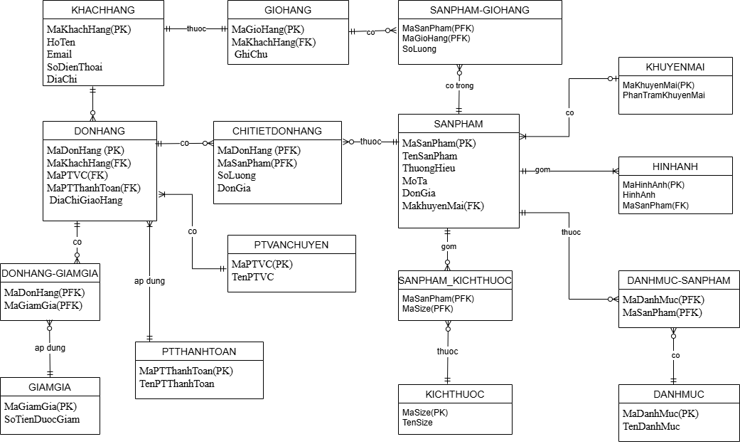

## 2.3 Mô hình cơ sở dữ liệu mức vật lý

### 2.3.1 Thiết kế bảng

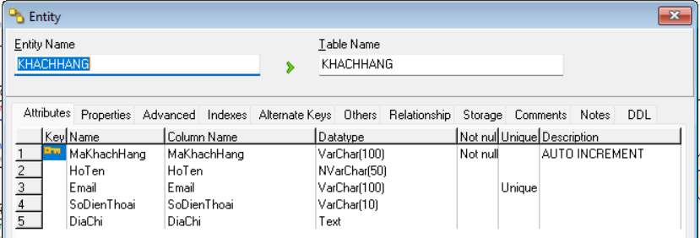

*Hình 2.2 Bảng khách hàng*

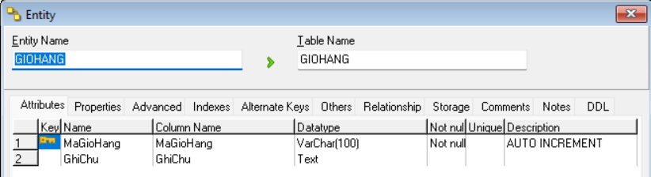

*Hình 2.3 Bảng giỏ hàng*

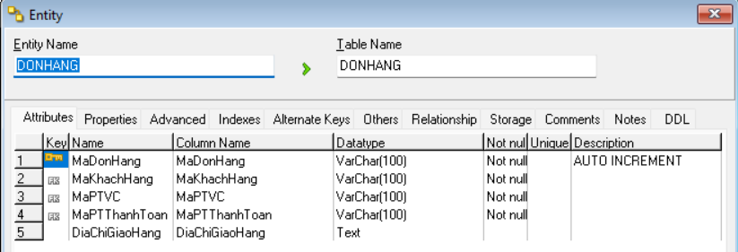*Hình 2.4 Bảng đơn hàng*

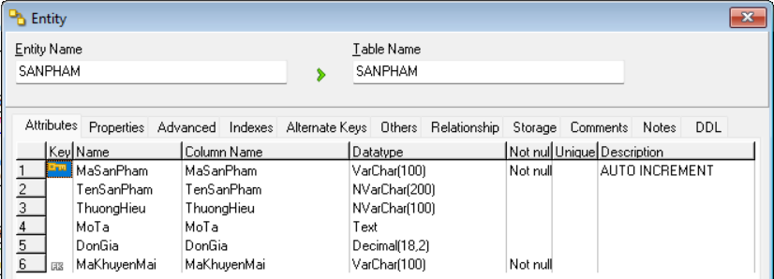

*Hình 2.5 Bảng sản phẩm*

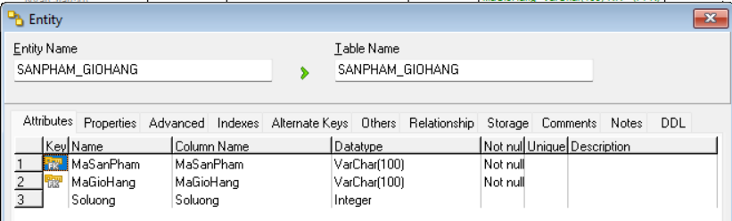

*Hình 2.6 Bảng sản phẩm giỏ hàng*

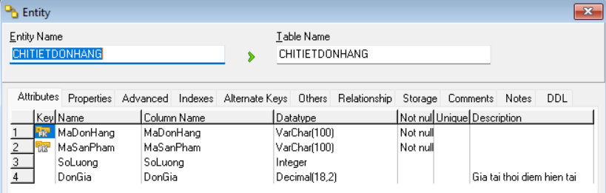

*Hình 2.7 Bảng chi tiết đơn hàng*

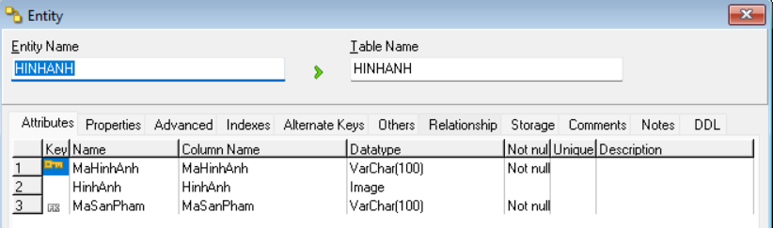

*Hình 2.8 Bảng hình ảnh*

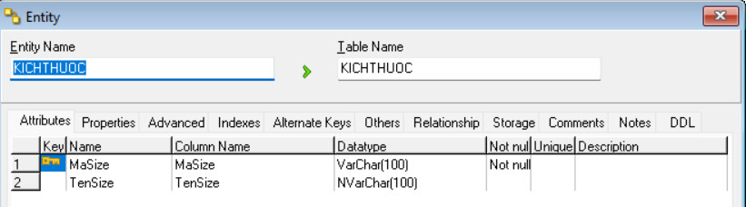

*Hình 2.9 Bảng kích thước*

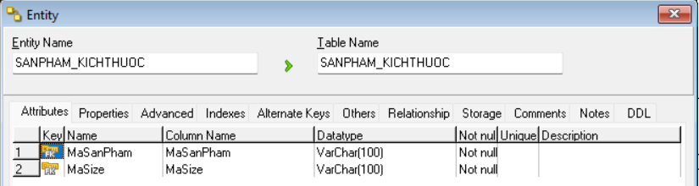

*Hình 2.10 Bảng sản phẩm kích thước*

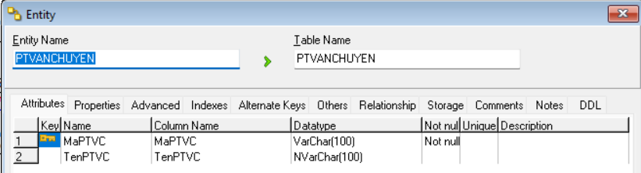*Hình 2.11 Bảng phương thức vận chuyển*

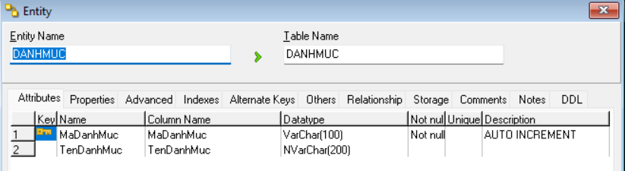*Hình 2.12 Bảng danh mục*

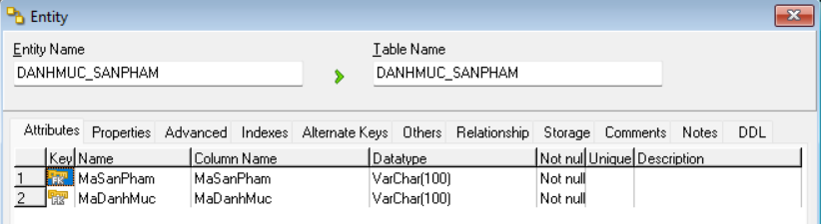*Hình 2.13 Bảng danh mục sản phẩm*

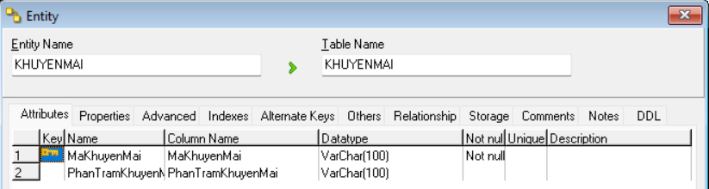*Hình 2.14 Bảng khuyến mãi*

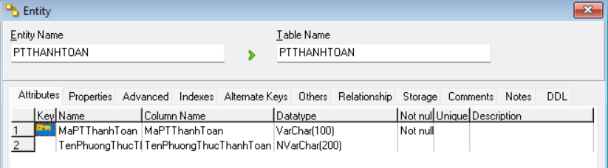

*Hình 2.15 Bảng phương thức thanh toán*

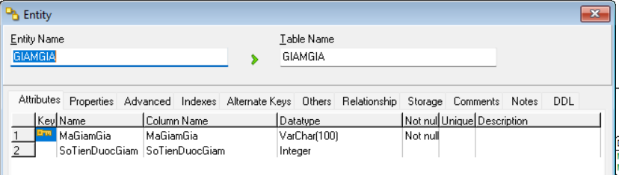

*Hình 2.16 Bảng giảm giá*

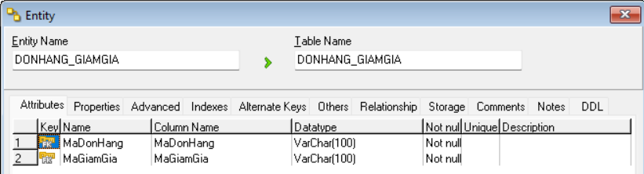

*Hình 2.17 Bảng đơn hàng giảm giá*

### 2.3.2 Biểu đồ thực thể liên kết mức vật lý

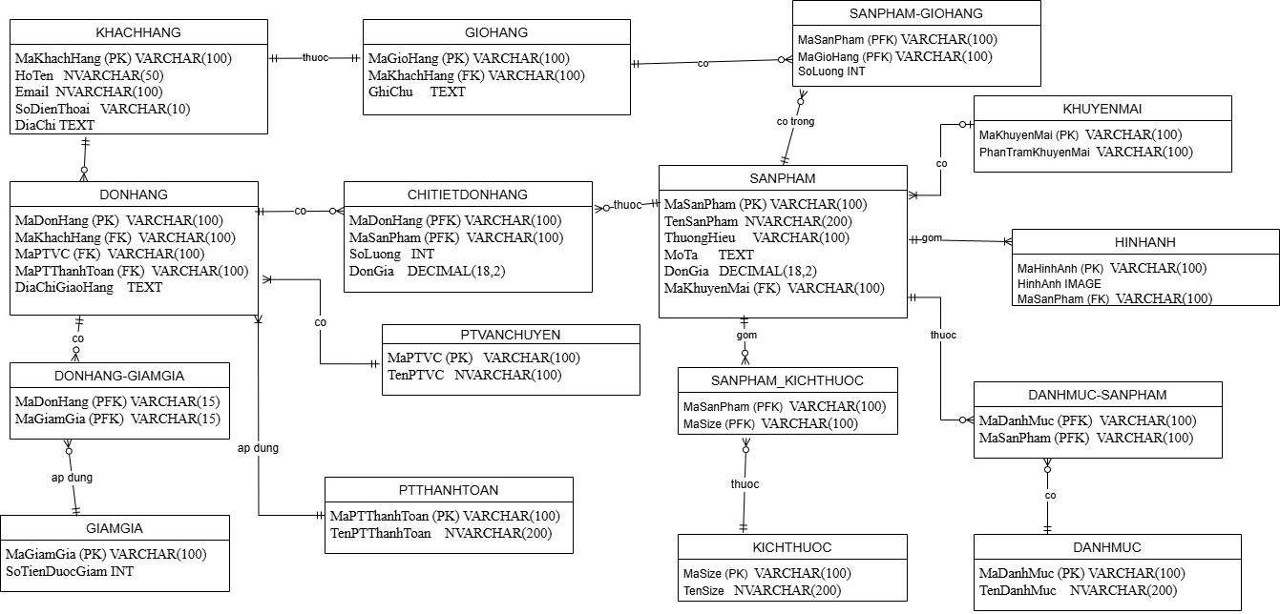

*Hình 2.18 Biểu đồ thực thể liên kết mức vật lý*

# Chương 3: Mô hình hóa chức năng

## 3.1 Biểu đồ use case

### 3.1.1 Biểu đồ use case tổng quát

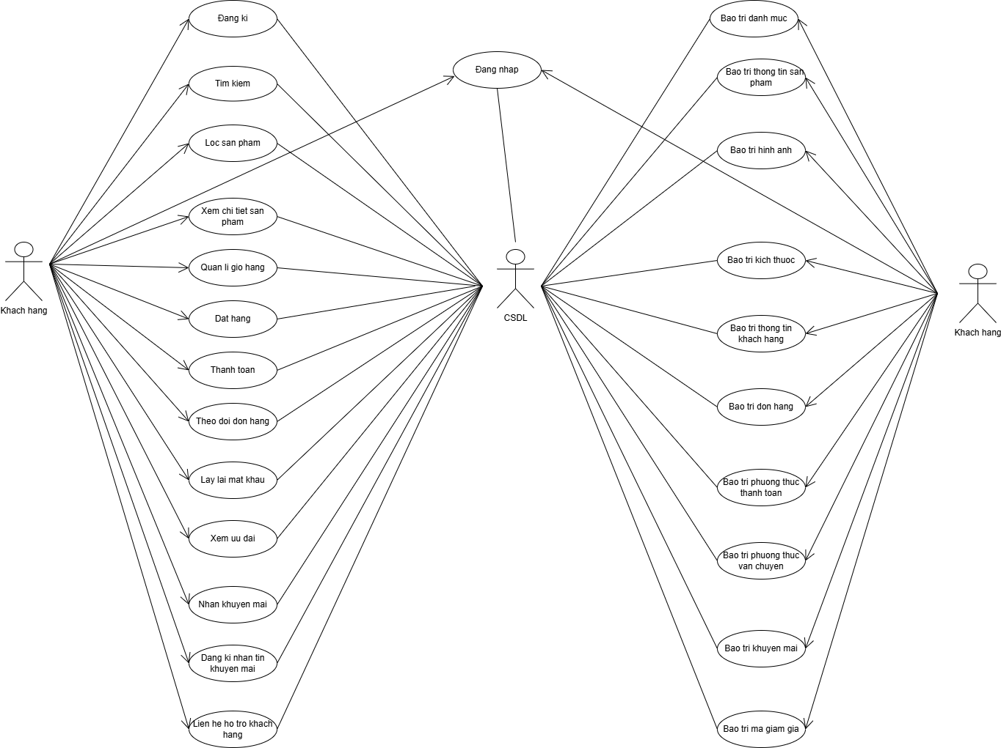

### 3.1.2 Phân rã một số use case

#### 3.1.3.1 Biểu đồ use case phía back-end:

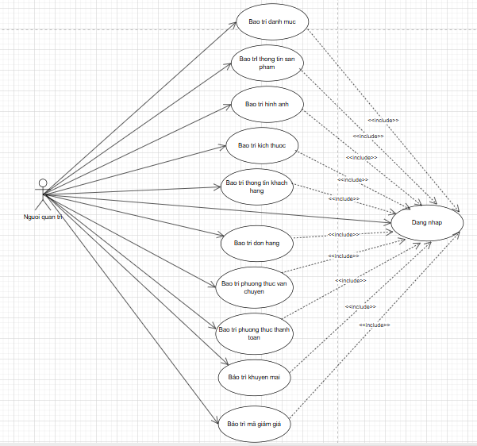

1**.Đăng nhập**: Cho phép người quản trị đăng nhập vào hệ thống để thực hiện các chức năng quản lý.

2**.Bảo trì khuyến mãi:** Cho phép người quản trị xem, thêm, sửa, xóa thông tin trong bảng KHUYENMAI.

3**.Bảo trì thông tin sản phẩm**: Cho phép người quản trị xem, thêm, sửa, xóa thông tin trong bảng SANPHAM.

4**.Bảo trì hình ảnh:** Cho phép người quản trị xem, thêm, sửa, xóa thông tin trong bảng HINHANH.

5**.Bảo trì kích thước :** Cho phép người quản trị xem, thêm, sửa, xóa thông tin trong bảng KICHTHUOC.

6**.Bảo trì đơn hàng (xem đơn hàng, xem chi tiết đơn hàng, sửa trạng thái đơn hàng):** Cho phép người quản trị xem thông tin trong bảng DONHANG và bảng CHITIETDONHANG, sửa trạng thái của đơn hàng trong bảng DONHANG, xóa thông tin trong bảng DONHANG và CHITIETDONHANG.

7**.Bảo trì thông tin khách hàng**: Cho phép người quản trị xem, thêm, sửa, xóa thông tin trong bảng KHACHHANG.

8**.Bảo trì phương thức thanh toán**: Cho phép người quản trị xem, thêm, sửa, xóa thông tin trong bảng PTTHANHTOAN.

9**.Bảo trì phương thức vận chuyển**: Cho phép người quản trị xem, thêm, sửa, xóa thông tin trong bảng PTVANCHUYEN.

10**.Bảo trì danh mục**: Cho phép người quản trị xem, thêm, sửa, xóa thông tin trong bảng DANHMUC.

11.**Bảo trì mã giảm giá :** Cho phép người quản trị xem, thêm, sửa, xóa thông tin trong bảng GIAMGIA.

#### 3.1.3.2 Biểu đồ use case phía front-end:

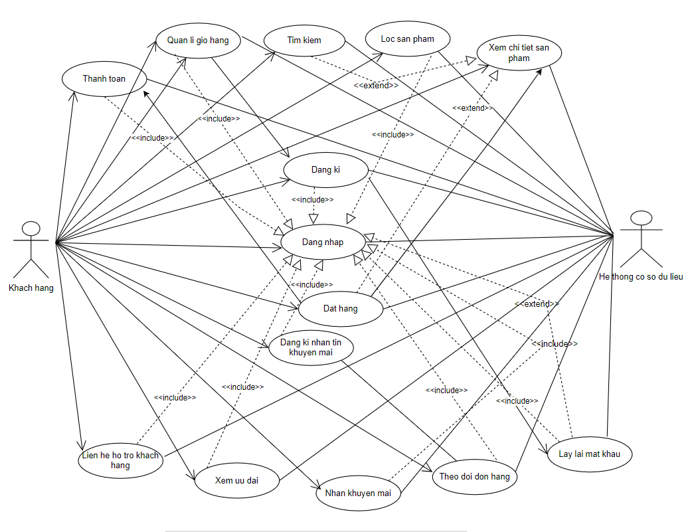

1)    **Đăng nhập:**  Cho phép khách hàng đăng nhập vào tài khoản thành viên.

2)    **Đăng ký:** Cho phép khách hàng đăng ký tài khoản thành viên.

3)    **Tìm kiếm:** Cho phép khách hàng tìm thông tin sản phẩm theo từ khóa do khách hàng nhập.

4)    **Lọc sản phẩm**: Cho phép khách hàng lọc những sản phẩm theo các chỉ tiêu như giới tính, chất liệu, màu sắc, kích thước, mức giá, phân loại hàng hóa.

5)    **Xem chi tiết sản phẩm:** Cho phép khách hàng xem thông tin chi tiết về sản phẩm.

6)    **Quản lí giỏ hàng:** Cho phép khách hàng thêm hàng vào giỏ, xóa một mặt hàng trong giỏ, sửa số lượng hàng trong giỏ và xóa toàn bộ giỏ hàng.

7)    **Đặt hàng:** Cho phép khách hàng đặt mua các mặt hàng trong giỏ hàng.

8)    **Thanh toán:** Cho phép khách hàng lựa chọn phương thức thanh toán như: (COD, ví điện tử, chuyển khoản, thẻ).

9)    **Theo dõi đơn hàng:** Cho phép khách hàng kiểm tra trạng thái đơn hàng như: Đang xử lý, Đang giao, Hoàn thành.

10)   **Lấy lại mật khẩu :** Cho phép khách hàng lấy lại mật khẩu đã mất

11)   **Xem ưu đãi:** Cho phép khách hàng xem các sản phẩm được ưu đãi.

12)   **Nhận khuyến mại:** Cho phép khách hàng nhận các mã khuyến mại khi thanh toán số tiền mua hàng.

13)   **Đăng kí nhận tin khuyến mãi:** Giúp khách hàng nhận các email thông báo về các chương trình mới.

14)   **Liên hệ hỗ trợ khách hàng:** Giúp khách hàng gửi các yêu cầu hỗ trợ hoặc thắc mắc.

## 3.2 Mô tả chi tiết các use case

### 3.2.1 Mô tả use case Đặt hàng ( Hồ Phi Hùng)

1. Tên Use Case

Use case: Đặt hàng.

2. Mô tả vắn tắt

Use Case này cho phép khách hàng đặt mua hàng trên website Anta.com.vn.

3. Luồng sự kiện

3.1 Luồng cơ bản

3.1.1 Use case này bắt đầu khi khách hàng kích chọn vào 1 sản phẩm. Hệ thống sẽ lấy thông tin của sản phẩm đã chọn từ bảng SANPHAM hiển thị ảnh, size, giá, số lượng của sản phẩm và thêm vào giỏ hàng lên màn hình.

3.1.2 Khách hàng kích chọn giỏ hàng và nhấn “Thanh toán”. . Hệ thống yêu cầu khách hàng nhập thông tin giao hàng (họ tên, địa chỉ, số điện thoại) và phương thức thanh toán (COD hoặc ONEPAY).. Khách hàng xác nhận hoàn tất đơn hàng. Hệ thống hiển thị thông báo đặt hàng thành công và gửi email xác nhận. Use case kết thúc.

3.2 Luồng rẽ nhánh

3.2.1 Tại bước 2 trong luồng cơ bản nếu giỏ hàng trống: hệ thống hiển thị không có sản phẩm nào.  
- Nếu thiếu thông tin giao hàng: hệ thống yêu cầu ô này không được trống.  
- Nếu thanh toán VNPAY thất bại: hiển thị lỗi và yêu cầu chọn lại phương thức thanh toán.  
- Nếu xảy ra lỗi hệ thống trong quá trình đặt hàng: thông báo lỗi và đề nghị thử lại sau.

3.2.2 Tại bất kỳ bước nào trong luồng cơ bản, nếu không kết nối được với CSDL thì hệ thống sẽ hiển thị một thông báo lỗi và use case kết thúc.

4. Các yêu cầu đặc biệt

Không có.

5. Tiền điều kiện

- Khách hàng đã chọn ít nhất một sản phẩm và thêm vào giỏ hàng.

6. Hậu điều kiện

- Đơn hàng được lưu vào hệ thống cơ sở dữ liệu.  
- Email xác nhận đơn hàng được gửi tới khách hàng.

7. Điểm mở rộng.

Không có.

### 3.2.2 Mô tả use case Theo dõi đơn hàng ( Nguyễn Quang Huy)

1. **Tên use case**: Theo dõi đơn hàng

2. **Mô tả vắn tắt**:  
 Use case này cho phép khách hàng theo dõi tình trạng của các đơn hàng đã đặt trên website ANTA.COM.VN.

3. **Luồng sự kiện**:  
 ○ **Luồng cơ bản**:

1) Use case bắt đầu khi khách hàng kích chọn biểu tượng người dùng ở góc phải màn hình trên thanh menu chính. Hệ thống sẽ hiển thị ra danh sách menu con gồm: Tài khoản, Đăng xuất.

2) Khách hàng kích chọn vào “Tài khoản”. Hệ thống sẽ truy vấn các bảng KHACHHANG, PTVANCHUYEN, PTTHANHTOAN, DONHANG trong CSDL và hiển thị thông tin về khách hàng bao gồm: Tên tài khoản, địa chỉ, số điện thoại khách hàng cùng với danh sách mã đơn hàng, ngày đặt, thành tiền, thông tin thanh toán, thông tin vận chuyển theo từng đơn hàng.

3) Khách hàng kích chọn vào một đơn hàng trong danh sách, thông tin chi tiết của đơn hàng sẽ được hiện lên: Mã đơn hàng, mã sản phẩm, số lượng, đơn giá từ CSDL trong bảng CHITIETDONHANG. Use case kết thúc.

○ **Luồng rẽ nhánh**:

1) Tại bước 2 trong luồng cơ bản, nếu trong bảng DONHANG chưa có dữ liệu, thì hệ thống sẽ hiển thị một thông báo: “Không có đơn hàng nào” và use case kết thúc.

2) Tại bất kỳ bước nào trong luồng cơ bản, nếu không kết nối được với CSDL thì hệ thống sẽ hiển thị một thông báo lỗi và use case kết thúc.

4. **Các yêu cầu đặc biệt**:

· Không có.

5. **Tiền điều kiện**:

· Để theo dõi được đơn hàng cá nhân, khách hàng cần đăng nhập với tài khoản người dùng của hệ thống.

6. **Hậu điều kiện**:

· Không có.

7. **Điểm mở rộng**:

· Không có.

### 3.2.3 Mô tả use case Xem ưu đãi ( Nguyễn Hà Nam)

**1.Tên use case :** Xem ưu đãi

**2.Mô tả vắn tắt:**

Use case này cho phép khách hàng xem danh sách các sản phẩm đang được áp dụng ưu đãi trên website ANTA.COM.VN

**3.Luồng sự kiện**

o **Luồng cơ bản**

1) Use case này bắt đầu khi người dùng click chuột vào mục "Up to 50%" trên thanh menu chính trang web, Hệ thống sẽ lấy thông tin các sản phẩm được ưu đãi từ bảng SANPHAM và hiển thị ra danh sách các sản phẩm được áp dụng ưu đãi ra màn hình ,Use case kết thúc.

o **Luồng rẽ nhánh**

1) Tại bước 1 trong luồng cơ bản,nếu trong hệ thống cửa hàng không có sản phẩm nào được ưu đãi, Hệ thống sẽ hiển thị’’Hiện không có sản phẩm nào được ưu đãi!”. Use case kết thúc.

2) Tại bất kỳ thời điểm nào trong quá trình thực hiện use case, nếu không kết nối được với cơ sở dữ liệu, hệ thống sẽ hiển thị một thông báo lỗi và use case kết thúc.

• **Điều kiện đặc biệt:**

• Không có

• **Tiền điều kiện:**

• Không có

• **Hậu điều kiện:**

Không có

• **Điểm mở rộng:**

Không có

### 3.2.4 Mô tả use case Bảo trì phương thức vận chuyển ( Ninh Hoàng Việt)

1. **Tên use case** : Bảo trì phương thức vận chuyển
2. **Mô tả vắn tắt**

Use case này cho phép người quản lý thêm, sửa, xóa các phương thức vận chuyển trong bản PTVANCHUYEN

1. **Luồng sự kiện**
   * + - **Luồng cơ bản:**

1. Use case này bắt đầu khi người quản trị nhấn vào mục “Bảo trì phương thức vận chuyển” trên menu quản trị. Hệ thống lấy thông tin chi tiết của các phương thức vận chuyển bao gồm: Mã phương thức vận chuyển, tên phương thức vận chuyển từ bảng PTVANCHUYEN và hiển thị lên màn hình cùng với các lựa chọn thêm mới, sửa và xóa phương thức vận chuyển.

2. Thêm phương thức vận chuyển:

a. Người quản trị nhấn vào nút “Thêm mới” trên cửa sổ danh sách phương thức vận chuyển. Hệ thống hiện thị lên màn hình biểu mẫu thêm phương thức và yêu cầu người quản trị nhập vào thông tin chi tiết bao gồm: Mã phương thức vận chuyển, tên phương thức vận chuyển

b. Người quản trị nhập thông tin của tên phương thức vận chuyển kích vào nút “Tạo”. Hệ thống sẽ sinh một mã phương thức vận chuyển mới, tạo một phương thức vận chuyển trong bảng PTVANCHUYEN và hiển thị danh sách các phương thức đã được cập nhật

3. Sửa phương thức vận chuyển

a. Người quản trị kích vào nút “Sửa” trên cửa sổ danh sách phương thức vận chuyển. Hệ thống sẽ lấy thông tin cũ của phương thức vận chuyển được chọn gồm: mã phương thức vận chuyển, tên phương thức vận chuyển từ bảng PTVANCHUYEN và hiển thị lên màn hình.

b. Người quản trị nhập thông tin mới cho tên phương thức vận chuyển mới và kích vào nút “Cập nhật”. Hệ thống sẽ sửa thông tin của phương thức vận chuyển được chọn trong bảng PTVANCHUYEN và hiển thị danh sách phương thức vận chuyển đã cập nhật

4. Xóa phương thức vận chuyển

a. Người quản trị chọn phương thức vận chuyển cần xóa từ danh sách và nhấn vào nút “Xóa phương thức vận chuyển”. Hệ thống hiển thị lên màn hình yêu cầu xác nhận xóa.

b. Người quản trị xác nhận xóa bằng cách nhấn vào nút “Đồng ý”. Hệ thống xóa phương thức vận chuyển ra khỏi bảng PTVANCHUYEN, hiển thị thông báo đã xóa thành công và hiển thị danh sách các phương thức vận chuyển đã được cập nhật.

Use case kết thúc.

* **Luồng rẽ nhánh**

1. Tại bước 2b hoặc bước 3b trong luồng cơ bản nếu người quản trị nhập thông tin phương thứ vận chuyển không hợp lệ thì hệ thống sẽ hiển thị thông báo lỗi yêu cầu nhập lại. Người quản trị có thể nhập lại để tiếp tục hoặc nhấn “Hủy bỏ” để kết thúc. Use case kết thúc

2.. Tại bước 2b hoặc bước 3b trong luồng cơ bản, khi người quản trị nhấn nút “Hủy bỏ”, hệ thống sẽ bỏ qua thao tác thêm mới hoặc sửa phương thức vận chuyển tương ứng và hiển thị danh sách các phương thức vận chuyển trong bảng PTVANCHUYEN. Use case kết thúc.

3.Tại bước 4b trong luồng cơ bản nếu người quản trị nhấn “Không đồng ý” thì hệ thống sẽ bỏ qua thao tác xóa và hiển thị danh sách các phương thức vận chuyển trong bảng PTVANCHUYEN. Use case kết thúc.

4.Tại bất kỳ thời điểm nào trong quá trình thực hiện use case nếu không kết nối được với cơ sở dữ liệu thì hệ thống sẽ hiển thị một thông báo lỗi. Use case kết thúc.

**Các yêu cầu đặc biệt:**

Không có

**Tiền điều kiện:**

Người quản trị cần đăng nhập với vai trò quản trị hệ thống trước khi có thể thực hiện use case.

**Hậu điều kiện:**

Nếu use case kết thúc thành công thì thông tin về phương thức vận chuyển sẽ được cập nhập trong cơ sở dữ liệu.

**Điểm mở rộng:**

Không có

### 3.2.5 Mô tả use case Bảo trì thanh toán ( Nguyễn Thị Bích Ngọc)

**Tên use case:** Bảo trì phương thức thanh toán

**Mô tả văn tắt:** Use case này cho phép người quản trị (Admin) xem, thêm, sửa và xóa các phương thức thanh toán trong bảng PTTHANHTOAN

**Luồng sự kiện:**

* **Luồng cơ bản:**

1. Use case này bắt đầu khi người quản trị nhấn vào mục “Phương thức thanh toán” trên menu quản trị. Hệ thống lấy thông tin chi tiết của các phương thức thanh toán bao gồm: Mã phương thức thanh toán, tên phương thức thanh toán từ bảng PTTHANHTOAN và hiển thị danh sách các phương thức thanh toán lên màn hình cùng với các lựa chọn thêm phương thức thanh toán mới, sửa phương thức thanh toán và xóa phương thức thanh toán.

2. Thêm phương thức thanh toán:

a. Người quản trị nhấn vào nút “Thêm phương thức thanh toán mới”. Hệ thống hiện thị lên màn hình biểu mẫu thêm phương thức thanh toán và yêu cầu người quản trị nhập vào thông tin chi tiết của phương thức thanh toán bao gồm: Tên phương thức thanh toán.

b. Người quản trị nhập tên phương thức thanh toán vào biểu mẫu và nhấn nút “Lưu”. Hệ thống sẽ tự động tạo mã phương thức thanh toán mới tương ứng với tên phương thức thanh toán vừa nhập và lưu thông tin về phương thức thanh toán mới vào bảng PTTHANHTOAN và hiển thị danh sách các phương thức thanh toán đã được cập nhật.

3. Sửa phương thức thanh toán

a. Người quản trị chọn phương thức cần chỉnh sửa từ danh sách và nhấn vào nút “Sửa phương thức thanh toán”. Hệ thống sẽ lấy thông tin của phương thức thanh toán cần sửa gồm: mã phương thức thanh toán, tên phương thức thanh toán từ bảng PTTHANHTOAN và hiển thị lên màn hình.

b. Người quản trị nhập thông tin mới cho phương thức thanh toán cần sửa và nhấn nút “Cập nhật”. Hệ thống cập nhật thông tin mới về phương thức thanh toán được sửa vào bảng PTTHANHTOAN và hiện thị danh sách phương thức thanh toán đã cập nhật.

4. Xóa sản phẩm

a. Người quản trị chọn phương thức thanh toán cần xóa từ danh sách và nhấn vào nút “Xóa phương thức thanh toán”. Hệ thống hiển thị lên màn hình yêu cầu xác nhận xóa.

b. Người quản trị xác nhận xóa bằng cách nhấn vào nút “Đồng ý”. Hệ thống xóa phương thức thanh toán ra khỏi bảng PTTHANHTOAN, hiển thị thông báo đã xóa thành công phương thức thanh toán và hiển thị danh sách các phương thức thanh toán đã được cập nhật. Use case kết thúc

* **Luồng rẽ nhánh:**

1. Tại bước 2b hoặc bước 3b trong luồng cơ bản, khi người quản trị nhấn nút “Hủy” hệ thống sẽ bỏ qua thao tác thêm mới hoặc sửa phương thức thanh toán và hiển thị danh sách các sản phẩm. Use case kết thúc.
2. Tại bước 2b hoặc bước 3b trong luồng cơ bản nếu người quản trị nhập thông tin không hợp lệ thì hệ thống sẽ hiển thị thông báo lỗi yêu cầu nhập lại. Người quản trị có thể nhập lại để tiếp tục hoặc kích vào nút “Hủy ” để kết thúc. Use case kết thúc.
3. Tại bước 4b trong luồng cơ bản nếu người quản trị kích vào nút “Không đồng ý” thì hệ thống sẽ bỏ qua thao tác xóa và hiển thị danh sách các phương thức thanh toán trong bảng PTTHANHTOAN. Use case kết thúc.
4. Tại bất kỳ thời điểm nào trong quá trình thực hiện use case nếu không kết nối được với cơ sở dữ liệu thì hệ thống sẽ hiển thị thông báo lỗi và use case kết thúc.

**Các yêu cầu đặc biệt:**

Không có

**Tiền điều kiện:**

* Người quản trị cần đăng nhập thành công vào hệ thống quyền quản trị.
* Hệ thống kết nối ổn định với cơ sở dữ liệu.

**Hậu điều kiện:**

* Thông tin về phương thức thanh toán sẽ được cập nhật trong bảng PTTHANHTOAN của cơ sở dữ liệu nếu các thao tác kết thúc thành công.
* Nếu thao tác bị hủy hoặc lỗi, dữ liệu không thay đổi.

**Điểm mở rộng:**

Không có